"Мемлекеттік көрсетілетін қызметтердің регламенттерін бекіту туралы" Жамбыл облысы әкімдігінің 2014 жылғы 27 наурыздағы № 95 қаулысына өзгерістер енгізу туралы
Күшін жойған
Жамбыл облысы әкімдігінің 2014 жылғы 25 қыркүйектегі № 270 қаулысы. Жамбыл облысының Әділет департаментінде 2014 жылғы 30 қазанда № 2356 болып тіркелді. Күші жойылды - Жамбыл облысы әкімідігінң 2015 жылғы 25 маусымдағы № 133 қаулысымен
Күші жойылды – Жамбыл облысы әкімідігінің 25.06.2015 № 133 қаулысымен (алғашқы ресми жарияланған күнінен кейін күнтізбелік 10 күн өткен соң қолданысқа енгізіледі.).
"Қазақстан Республикасындағы жергілікті мемлекеттік басқару және өзін-өзі басқару туралы" Қазақстан Республикасының 2001 жылғы 23 қаңтардағы Заңына, "Мемлекеттік көрсетілетін қызметтер туралы" Қазақстан Республикасының 2013 жылғы 15 сәуірдегі Заңына сәйкес Жамбыл облысының әкімдігі ҚАУЛЫ ЕТЕДІ:
1. "Мемлекеттік көрсетілетін қызметтердің регламенттерін бекіту туралы" Жамбыл облысы әкімдігінің 2014 жылғы 27 наурыздағы № 95 қаулысына (Нормативтік құқықтық актілерді мемлекеттік тіркеу тізілімінде № 2214 болып тіркелген, 2014 жылдың 17 мамырында № 72-74 (17929-17931) "Ақ жол" және № 51 (17924) "Знамя труда" газеттерінде жарияланған) мынадай өзгерістер енгізілсін:
1) көрсетілген қаулымен бекітілген "Қорғаншылық және қамқоршылық жөнінде анықтама беру" мемлекеттік көрсетілетін қызмет регламенті осы қаулыға 1-қосымшаға сәйкес жаңа редакцияда жазылсын;
2) көрсетілген қаулымен бекітілген "Жетім балаға (жетім балаларға) және ата-анасының қамқорлығынсыз қалған балаға (балаларға) қамқоршылық немесе қорғаншылық белгілеу" мемлекеттік көрсетілетін қызмет регламенті осы қаулыға 2-қосымшаға сәйкес жаңа редакцияда жазылсын;
3) көрсетілген қаулымен бекітілген "Бірыңғай жинақтаушы зейнетақы қорына және (немесе) ерікті жинақтаушы зейнетақы қорына, банктерге, ішкі істер органдарына кәмелетке толмаған балалардың мүлкіне иелік ету және кәмелетке толмаған балаларға мұра ресімдеу үшін анықтамалар беру" мемлекеттік көрсетілетін қызмет регламенті осы қаулыға 3-қосымшаға сәйкес жаңа редакцияда жазылсын;
4) көрсетілген қаулымен бекітілген "Кәмелетке толмаған балаларға меншік құқығында тиесілі мүлікпен жасалатын мәмілелерді ресімдеу үшін қорғаншылық немесе қамқоршылық бойынша функцияларды жүзеге асыратын органдардың анықтамаларын беру" мемлекеттік көрсетілетін қызмет регламенті осы қаулыға 4-қосымшаға сәйкес жаңа редакцияда жазылсын;
5) көрсетілген қаулымен бекітілген "Шалғайдағы ауылдық елді мекендерде тұратын балаларды жалпы білім беру ұйымдарына және кері қарай үйлеріне тегін тасымалдауды ұсыну" мемлекеттік көрсетілетін қызмет регламенті осы қаулыға 5-қосымшаға сәйкес жаңа редакцияда жазылсын;
6) көрсетілген қаулымен бекітілген "Жалпы білім беретін мектептердегі білім алушылар мен тәрбиеленушілердің жекелеген санаттарына тегін тамақтандыруды ұсыну" мемлекеттік көрсетілетін қызмет регламенті осы қаулыға 6-қосымшаға сәйкес жаңа редакцияда жазылсын;
7) көрсетілген қаулымен бекітілген "Қамқоршыларға немесе қорғаншыларға жетім баланы (жетім балаларды) және ата-анасының қамқорлығынсыз қалған баланы (балаларды) асырап-бағуға жәрдемақы тағайындау" мемлекеттік көрсетілетін қызмет регламенті осы қаулыға 7-қосымшаға сәйкес жаңа редакцияда жазылсын.
2. "Жамбыл облысы әкімдігінің білім басқармасы" коммуналдық мемлекеттік мекемесі заңнамада белгіленген тәртіппен:
1) осы қаулының әділет органдарында мемлекеттік тіркелуін;
2) осы қаулының мемлекеттік тіркеуден өткеннен кейін он күнтізбелік күн ішінде оны ресми жариялауға мерзімді баспа басылымдарына және "Әділет" ақпараттық-құқықтық жүйесіне жіберуді;
3) осы қаулының Жамбыл облысы әкімдігінің интернет-ресурсында орналастырылуын қамтамасыз етсін.
3. Осы қаулының орындалуын бақылау облыс әкімінің орынбасары Е.Манжуовқа жүктелсін.
4. Осы қаулы әділет органдарында мемлекеттiк тiркелген күннен бастап күшiне енедi және алғашқы ресми жарияланған күнінен кейін күнтізбелік он күн өткен соң қолданысқа енгізіледі.
Облыс әкімі | К. Көкрекбаев

Жамбыл облысы әкімдігінің
2014 жылғы 25 қыркүйектегі
№ 270 қаулысына 1-қосымша
"Қорғаншылық және қамқоршылық жөнінде анықтама беру" мемлекеттік көрсетілетін қызмет регламенті 1. Жалпы ережелер
1. "Қорғаншылық және қамқоршылық жөнінде анықтама беру" мемлекеттік көрсетілетін қызметі (бұдан әрі – мемлекеттік көрсетілетін қызмет) Қазақстан Республикасы Үкіметінің 2014 жылғы 19 ақпандағы № 115 қаулысымен бекітілген "Қорғаншылық және қамқоршылық жөнінде анықтама беру" мемлекеттік көрсетілетін қызмет стандартына (бұдан әрі - стандарт) сәйкес Жамбыл облысының аудандар мен Тараз қаласының білім бөлімдерімен (бұдан әрі – көрсетілетін қызметті беруші) көрсетіледі.
Өтініштерді қабылдау және мемлекеттік қызмет көрсетудің нәтижелерін беру:
1) Қазақстан Республикасы Инвестициялар және даму министрлігінің Байланыс, ақпараттандыру және ақпарат комитеті "Халыққа қызмет көрсету орталығы" шаруашылық жүргізу құқығындағы республикалық мемлекеттік кәсіпорны (бұдан әрі –орталық);
2) "электрондық үкіметтің" веб-порталы (бұдан әрі – портал): www.egov.kz арқылы жүзеге асырылады.
2. Мемлекеттік қызмет көрсету нысаны: электрондық (толық автоматтандырылған) және (немесе) қағаз жүзінде.
3. Мемлекеттік қызмет көрсетудің нәтижесі – стандартқа 1-қосымшаға сәйкес жетім балаға (жетім балаларға) және ата-анасының қамқорлығынсыз қалған балаға (балаларға) қорғаншылық (қамқоршылық) белгілеу туралы анықтама.
Мемлекеттік көрсетілетін қызметтің нәтижесі электрондық форматта ұсынылады. Көрсетілетін қызметті алушы мемлекеттік көрсетілетін қызметті қағаз жеткізгіште алу үшін өтініш берген жағдайда, нәтижесі электрондық форматта ресімделеді, қағазға басып шығарылады және көрсетілетін қызметті беруші басшысының қолымен расталады.
Порталда мемлекеттік қызмет көрсетуді қарау нәтижесі көрсетілетін қызметті алушының "жеке кабинетіне" көрсетілетін қызметті берушінің уәкілетті адамының электрондық цифрлық қолтаңбасымен қол қойылған электрондық құжат форматында жіберіледі.
2. Мемлекеттік қызмет көрсету процесінде көрсетілетін қызметті берушінің құрылымдық бөлімшелерінің (қызметкерлерінің) іс-қимыл тәртібін сипаттау
4. Мемлекеттік қызметті көрсету бойынша рәсімді (іс-қимылды) бастау үшін негіздеме болып:
орталыққа жүгінген кезде стандарттың 2-қосымшасына сәйкес нысан бойынша өтініш;
порталға жүгінген кезде қызметті берушінің электрондық цифрлық қолтаңбасымен қол қойылған электрондық құжат нысанында өтініш болып табылады.
5. Мемлекеттік қызметті көрсету процесінің құрамына кіретін әрбір рәсімнің (әрекеттердің) мазмұны, оны орындау ұзақтығы:
1) көрсетілетін қызметті берушінің кеңсе қызметкерімен өтінішті тіркеу және жауапты орындаушыны белгілеу үшін қызмет берушінің басшысына жолдау – өтініш түскен сәтте;
2) қызмет берушінің басшысымен жауапты қызметкерге бұрыштамасын қоя отырып, өтінішті орындауға жолдау – 1 минуттан аспайды;
3) жауапты қызметкермен өтінішті қарастыру және мемлекеттік көрсетілетін қызмет нәтижесін дайындау және оны қызмет берушінің басшысына қол қою үшін жолдау – 3 минуттан аспайды;
4) қызмет берушінің басшысымен мемлекеттік көрсетілетін қызмет нәтижесіне қол қойып, көрсетілетін қызметті алушыға жолдау үшін кеңсе қызметкеріне жолдау – 1 минуттан аспайды;
5) мемлекеттік көрсетілетін қызмет нәтижесін көрсетілетін қызметті алушыға жолдау – қол қойылғаннан кейін бірден.
6. Келесі рәсімді (іс-қимылды) орындауды бастауға негіздеме болатын мемлекеттік қызмет көрсету рәсімінің (іс-қимылдың) нәтижесі:
1) кіріс нөмірі бар тіркелген өтініш;
2) қызмет берушінің басшысының бұрыштамасы;
3) мемлекеттік көрсетілетін қызмет нәтижесінің жобасы;
4) қол қойылған мемлекеттік көрсетілетін қызмет нәтижесі.
3. Мемлекеттік қызмет көрсету процесінде құрылымдық бөлімшелер (қызметкерлер) мен көрсетілетін қызметті берушілердің өзара іс-қимыл тәртібін сипаттау
7. Мемлекеттік көрсетілетін қызмет процесіне қатысатын қызмет берушілердің, құрылымдық бөлімшелерінің (қызметкерлерінің) тізбесі:
1) көрсетілетін қызметті берушінің кеңсе қызметкері;
2) көрсетілетін қызметті берушінің жауапты қызметкері;
3) көрсетілетін қызметті берушінің басшысы.
8. Әрбір рәсімнің (іс-қимылдың) ұзақтығын көрсете отырып, құрылымдық бөлімшелер арасындағы өзара іс-қимылдың реттілігін сипаттау (осы регламентке 1-қосымшаға сәйкес блок-схемамен сүйемелденген):
1) көрсетілетін қызметті берушінің кеңсе қызметкері өтінішті тіркейді және жауапты орындаушыны белгілеу үшін қызмет берушінің басшысына жолдайды – өтініш түскен сәтте;
2) қызмет берушінің басшысы жауапты қызметкерге бұрыштамасын қоя отырып, өтінішті орындауға жолдайды – 1 минуттан аспайды;
3) жауапты қызметкер өтінішті қарастырып, мемлекеттік көрсетілетін қызмет нәтижесін дайындайды және оны қызмет берушінің басшысына қол қою үшін жолдайды – 3 минуттан аспайды;
4) қызмет берушінің басшысы мемлекеттік көрсетілетін қызмет нәтижесіне қол қойып, көрсетілетін қызметті алушыға жолдау үшін кеңсе қызметкеріне жолдайды – 1 минуттан аспайды.
5) мемлекеттік көрсетілетін қызмет нәтижесін кеңсе қызметкерімен көрсетілетін қызметті алушыға жолдау – қол қойылғаннан кейін бірден.
4. Халыққа қызмет көрсету орталығымен және өзге де көрсетілетін қызметті берушілермен өзара іс-қимыл тәртібін, сондай-ақ мемлекеттік қызмет көрсету процесінде ақпараттық жүйелерді пайдалану тәртібін сипаттау
9. Орталыққа жүгіну тәртібінің сипаттамасы, көрсетілетін қызметті алушының сұранысын өңдеу ұзақтығы:
1) мемлекеттік қызметті алу үшін көрсетілетін қызметті алушы орталыққа жүгінеді;
2) орталықта көрсетілетін қызметті алушының сұранысын өңдеу ұзақтығы – 5 минуттан көп емес;
Орталық арқылы құжаттарды қабылдау кезінде көрсетілетін қызметті алушыға тиісті құжаттардың қабылданғаны туралы қолхат беріледі.
3) көрсетілетін қызметті алушының өтінішін орталықтан көрсетілетін қызметті берушіге жөнелту мерзімі - құжаттарды қабылдағаннан кейін бірден;
4) көрсетілетін қызметті алушы (не сенім хат бойынша оның өкілі) жүгінген кезде мемлекеттік қызмет көрсету үшін қажетті құжаттар тізбесі стандарттың 9 тармағында көрсетілген.
Көрсетілетін қызметті алушы стандарттың 9 тармағында көрсетілген құжаттар топтамасын толық ұсынбаған жағдайда, орталық қызметкері өтінішті қабылдаудан бас тартады және стандартқа 3-қосымшаға сәйкес нысан бойынша мемлекеттік қызмет көрсетуден бас тарту туралы қолхат береді.
Осы регламентке 2-қосымшаға сәйкес мемлекеттік қызмет көрсетуде тартылған графикалық нысанда ақпараттық жүйелердің функционалдық өзара іс-қимыл №1 диаграммасын қоса, орталықтардың интеграцияланған ақпараттық жүйеде көрсетілетін қызмет алушының сұратуын тіркеу және өңдеу кезіндегі орталықтың жұмысшыларының іс-қимылдарын сипаттау:
1) 1 үдеріс – орталық қызметкерінің орталықтың ақпараттық жүйесінің автоматтандырылған жұмыс орнында мемлекеттік қызметті көрсету үшiн логин мен парольдi енгiзуi;
2) 2 үдеріс – орталық қызметкерінің осы Регламентте көрсетiлген мемлекеттік қызметтi таңдауы, мемлекеттiк қызметті көрсету үшiн экранға тапсырыс үлгiсiн шығару және орталық қызметкерінің көрсетілетін қызметті алушының мәлiметтерiн, сонымен қатар көрсетілетін қызметті алушы өкiлiнiң сенiмхаты бойынша мәлiметтердi (нотариалдық түрде куәландырылған сенiмхат, сенiмхаттың басқа куәлiгi болғанда – сенiмхат мәлiметтерi толтырылмайды);
3) 3 үдеріс – "электрондық үкiмет" шлюзі арқылы "Жеке тұлғалар" мемлекеттiк мәлiметтер базасында көрсетілетін қызметті алушы мәлiметтерi туралы, сонымен қатар бiрыңғай нотариалдық ақпараттық жүйеде көрсетілетін қызметті алушы өкiлiнiң мәлiметтерi туралы тапсырысты жіберу;
4) 1 шарт – көрсетілетін қызметті алушы мәлiметтерiнiң "Жеке тұлғалар" мемлекеттiк мәлiметтер базасында болуын, бiрыңғай нотариалдық ақпараттық жүйесінде сенiмхат мәлiметтерiн тексеру;
5) 4 үдеріс – "Жеке тұлғалар" мемлекеттiк мәлiметтер базасында көрсетілетін қызметті алушы мәлiметтерiнiң, бiрыңғай нотариалдық ақпараттық жүйесінде сенiмхат мәлiметтерiнiң болмауына байланысты мәлiметтердi алу мүмкiн еместiгi туралы хабарлама қалыптастыру;
6) 5 үдеріс – орталық қызметкерінің қағаз үлгiсiндегi құжаттардың болуы туралы тапсырысты толтыруы және көрсетілетін қызметті алушы ұсынған құжаттарды сканерден өткiзуi, оларды тапсырыс нысанына тiркеуi және мемлекеттік қызметті көрсету үшiн толтырылған нысанды (енгiзiлген мәлiметтердi) электрондық цифрлық қолтаңба арқылы қол қоюы;
7) 6 үдеріс – "электрондық үкiмет" шлюзі арқылы "электрондық үкiметтiң" аймақтық шлюзiнің автоматтандырылған жұмыс орнына орталық қызметкерінің электрондық цифрлық қолтаңба расталған (қол қойылған) электронды құжатты (көрсетілетін қызметті алушы тапсырысын) жіберу;
8) 7 үдеріс – электронды құжатты "электрондық үкiметтiң" аймақтық шлюзiнің автоматтандырылған жұмыс орнында электронды құжатты тiркеу;
9) 2 шарт –көрсетілетін қызметті алушымен қоса берiлген стандарттың 9 тармағында көрсетiлген құжаттардың және мемлекеттiк қызметті көрсету негiздемелерiнiң сәйкестiгiн тексеруi (өңдеуi);
10) 8 үдеріс – көрсетілетін қызметті алушы құжаттарының бұзылушылықтары болғандықтан, тапсырыс берiлген мемлекеттiк қызметтi көрсетуден бас тарту туралы хабарламаны қалыптастыру;
11) 9 үдеріс – көрсетілетін қызметті алушының орталық қызметкері арқылы мемлекеттiк қызметтiң нәтижесiн (анықтаманы) алуы.
10. Орталық арқылы мемлекеттік қызмет көрсету нәтижесін алу үдерісінің сипаттамасы, оның ұзақтығы:
дайын құжаттарды беруді жеке куәлікті көрсеткен жағдайда қолхат негiзiнде онда көрсетiлген мерзiмде орталықтың қызметкері жүзеге асырады - 5 минуттан көп емес.
11. Осы регламентке 2-қосымшаға сәйкес мемлекеттік қызмет көрсетуде тартылған графикалық нысанда ақпараттық жүйелердің функционалдық өзара іс-қимыл № 2 диаграммасын қоса, портал арқылы мемлекеттiк қызмет көрсету кезiнде көрсетiлген қызмет берушi мен көрсетiлген қызмет алушының жүгіну тәртібі және рәсiмдердiң (iс-қимылдардың) реттiлiгiн сипаттау:
1) көрсетiлетiн қызметтi алушы жеке сәйкестендiру нөмiрі және пароль арқылы порталда тiркеудi жүзеге асырады (порталда тiркелмеген көрсетiлетiн қызметтi алушылар үшiн жүзеге асырылады);
2) 1 үдеріс – көрсетiлетiн қызметтi алушының мемлекеттiк қызметтi алу үшiн жеке сәйкестендiру нөмiрі мен парольдi енгiзу үдерісi (авторизациялау үдерісi);
3) 1 шарт – порталда тiркелген көрсетiлетiн қызметтi алушы жайлы мәлiметтердiң түпнұсқалығын тексеру;
4) 2 үдеріс – көрсетiлетiн қызметтi алушының мәлiметтерiнiң бұзылушылықтары болған жағдайда порталмен авторизациялаудан бас тарту туралы хабарламаны қалыптастыру;
5) 3 үдеріс – көрсетiлетiн қызметтi алушының осы регламентте көрсетiлген қызметтi таңдауы, мемлекеттiк қызмет көрсету үшiн экранға тапсырыс үлгiсiн шығару және көрсетiлетiн қызметтi алушының құрылымы мен нысандық талаптарын ескере отырып, үлгiнi толтыруы (мәлiметтердi енгiзу), тапсырыс үлгiсiне стандарттың 9 тармағында көрсетiлген қажеттi құжаттардың көшiрмесiн электронды түрде тiркеу, сонымен қатар тапсырысты растау үшiн көрсетiлетiн қызметтi алушының электрондық цифрлық қолтаңбасының тiркеу куәлiгiн таңдауы;
6) 2 шарт – порталда электрондық цифрлық қолтаңба тiркеу куәлiгiнiң жарамдылық мерзiмiн және қайтарылып алынған (жойылған) тiркеу куәлiктерi тiзiмiнде болмауын, сонымен қатар жеке сәйкестендiру мәлiметтерiнiң сәйкестiгiн (тапсырыста көрсетiлген жеке сәйкестендiру нөмiрі мен электрондық цифрлық қолтаңба тiркеу куәлiгiнде көрсетiлген жеке сәйкестендiру нөмiрі арасында) тексеру;
7) 4 үдеріс – көрсетiлетiн қызметтi алушының электрондық цифрлық қолтаңбасының расталмауына байланысты тапсырыс берiлген мемлекеттiк қызметтi көрсетуден бас тарту туралы хабарламаны қалыптастыру;
8) 5 үдеріс – көрсетiлетiн қызметтi алушының электрондық цифрлық қолтаңбасы арқылы мемлекеттiк қызмет көрсету үшiн тапсырысты куәландыруы және көрсетiлетiн қызметтi берушінің өңдеуi үшiн "электрондық үкiмет" шлюзі арқылы "электрондық үкiметтiң" аймақтық шлюзiнің автоматтандырылған жұмыс орнына электронды құжатты (тапсырысты) жіберу;
9) 6 үдеріс – электронды құжатты "электрондық үкiметтiң" аймақтық шлюзiнің автоматтандырылған жұмыс орнында тiркеу;
10) 3 шарт – тапсырыс берушiнiң көрсетiлетiн қызметтi алушымен қоса берiлген стандарттың 9 тармағында көрсетiлген құжаттарын және мемлекеттiк қызмет көрсету негiздемелерiн көрсетiлетiн қызметтi берушінің тексеруі (өңдеуі);
11) 7 үдеріс – көрсетiлетiн қызметтi алушы құжаттарының бұзылушылықтары болғанына байланысты тапсырыс берiлген мемлекеттiк қызметтi көрсетуден бас тарту туралы хабарламаны қалыптастыру;
12) 8 үдеріс – көрсетiлетiн қызметтi алушының "электрондық үкiметтiң" аймақтық шлюзiнің автоматтандырылған жұмыс орнында қалыптастырылған мемлекеттiк қызмет нәтижесiн (электрондық құжат түрiндегi анықтама) алуы. Электрондық құжат көрсетiлетiн қызметтi берушінің уәкiлеттi тұлғасының электрондық цифрлық қолтаңбасы пайдалана отырып қалыптасады.
5. Қорытынды ережелер
12. Мемлекеттік қызмет көрсету процесінде рәсімдердің (іс-қимылдардың) ретін, көрсетілетін қызметті берушінің құрылымдық бөлімшелерінің (қызметкерлерінің) өзара іс-қимылдарының, сонымен қатар халыққа қызмет көрсету орталығымен өзара іс-қимыл тәртібінің және мемлекеттік қызмет көрсету процесінде ақпараттық жүйелерді қолдану тәртібінің толық сипаттамасы осы регламентке 3-қосымшаға сәйкес мемлекеттік қызмет көрсетудің бизнес-процестерінің анықтамалығында көрсетіледі. Мемлекеттік қызмет көрсетудің бизнес-процестерінің анықтамалығы "электрондық үкімет" веб-порталында - www.egov.kz, көрсетілетін қызметті берушінің интернет-ресурсында орналастырылады.
"Қорғаншылық және
қамқоршылық жөнінде анықтама
беру" мемлекеттік көрсетілетін
қызмет регламентіне 1-қосымша
ұрылымдық бөлімшелер (қызметкерлер) арасындағы рәсімдердің (іс-қимылдардың) реттілігін сипаттау блок схемасы

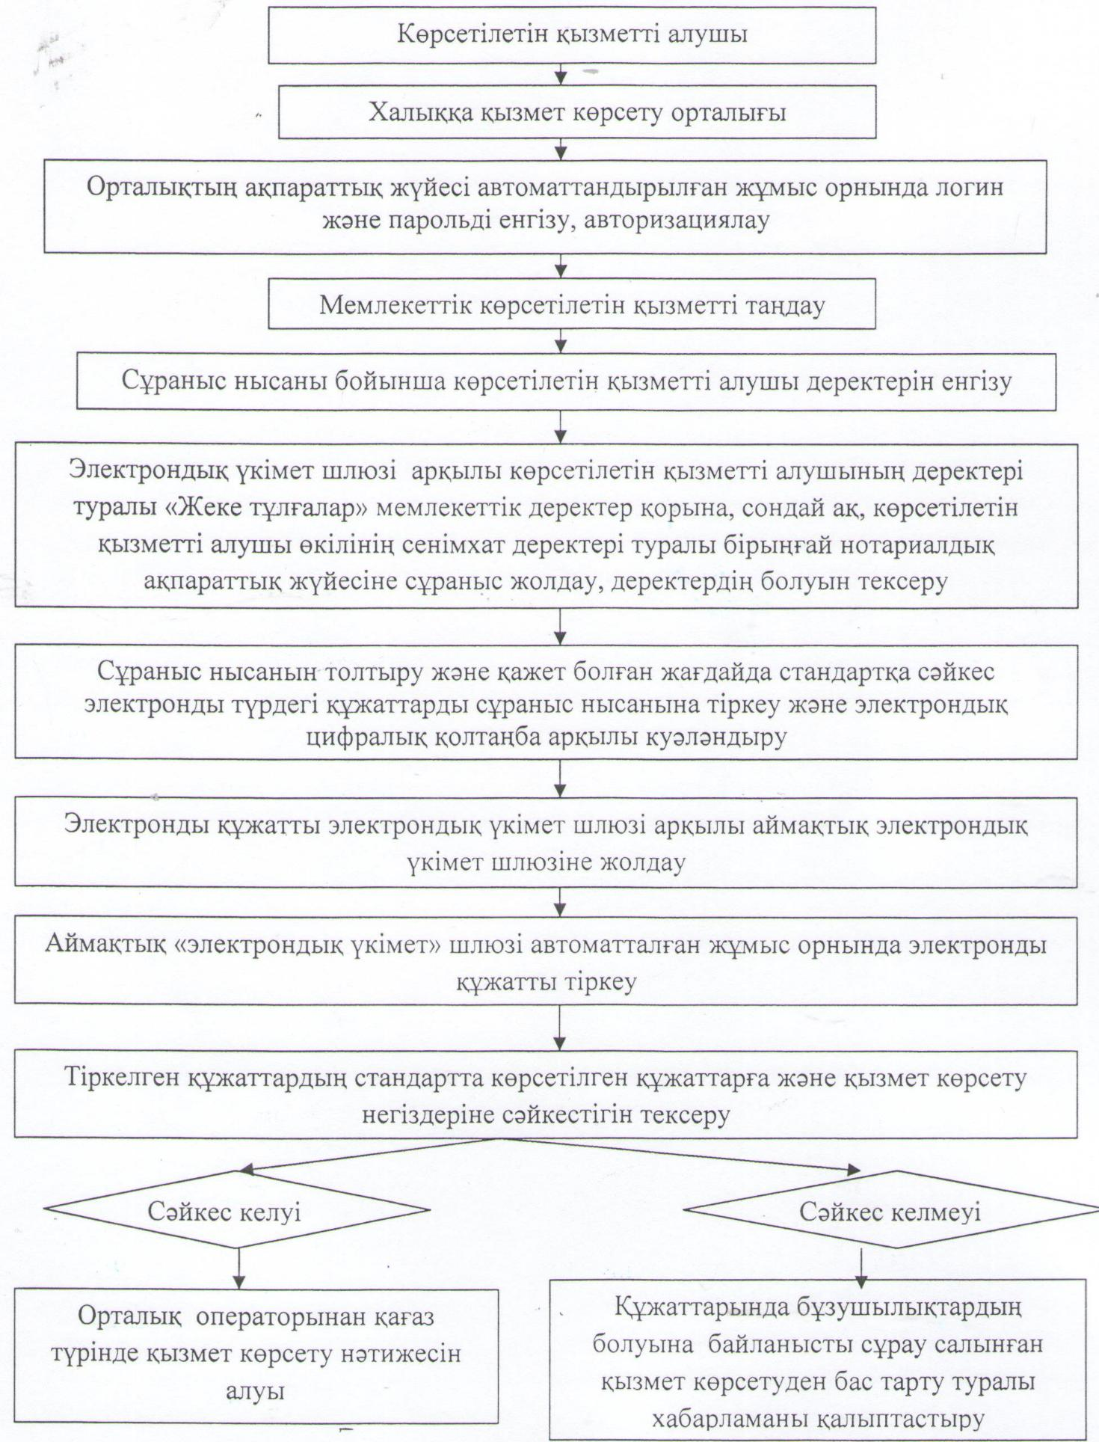

"Қорғаншылық және
қамқоршылық жөнiнде
анықтама беру" мемлекеттік
көрсетілетін қызмет
регламентіне 2-қосымша
Орталық арқылы мемлекеттiк қызмет көрсетуде тартылған графикалық нысандағы ақпараттық жүйелердiң функционалдық өзара әрекеттестігінің № 1 диаграммасы

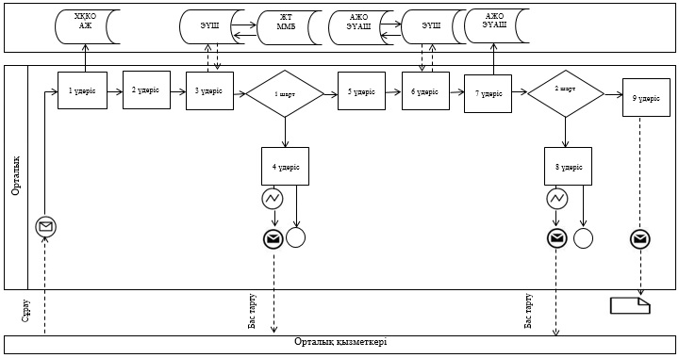

Портал арқылы мемлекеттiк қызмет көрсетуге тартылған графикалық нысандағы ақпараттық жүйелердiң функционалдық өзара әрекеттестігінің № 2 диаграммасы

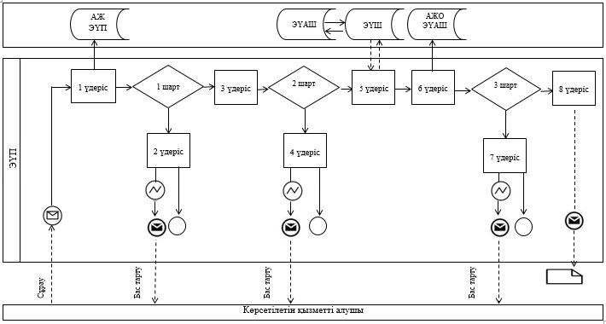

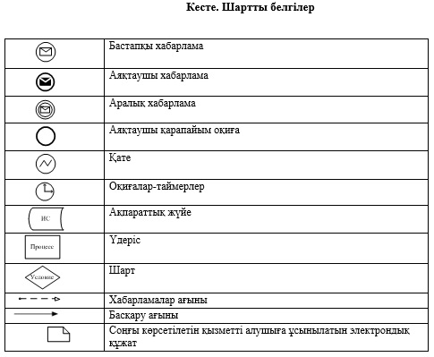

"Қорғаншылық және
қамқоршылық жөнінде
анықтама беру"
мемлекеттік көрсетілетін
қызмет регламентіне
3-қосымша
Мемлекеттік қызмет көрсетудің бизнес-процестерінің анықтамалығы "Қорғаншылық және қамқоршылық жөнінде анықтама беру"

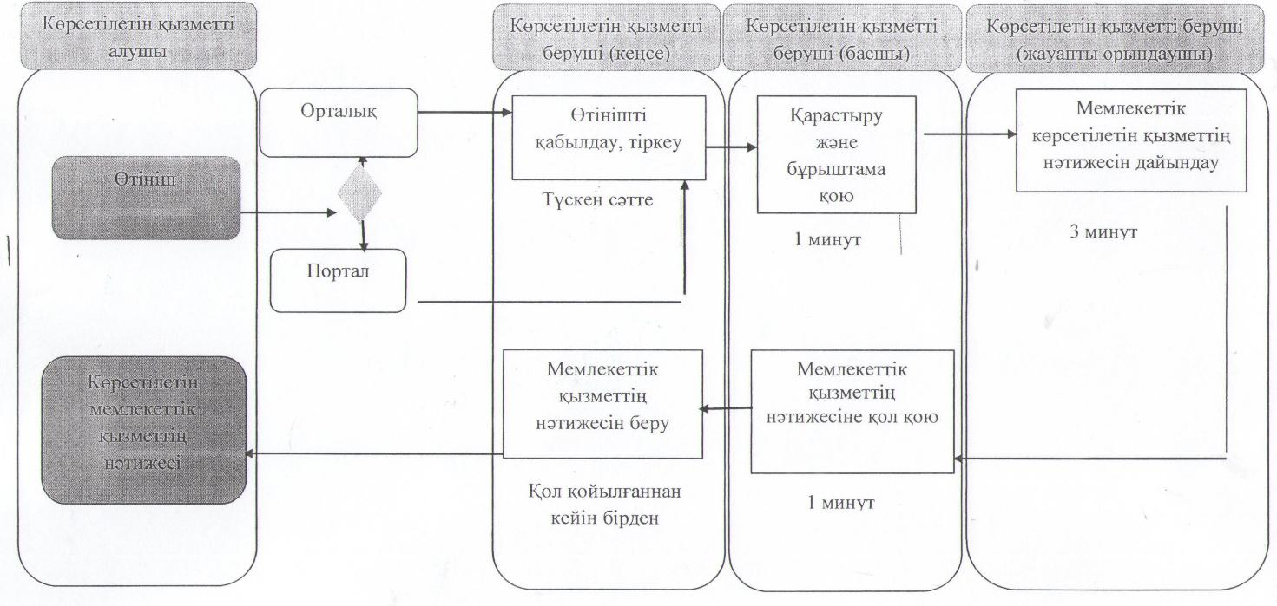

Шартты белгілер:

- мемлекеттік қызмет көрсетудің басталуы немесе аяқталуы;
- көрсетілетін қызметті алушы рәсімінің (іс-қимылының) және (немесе) ҚФБ атауы;
- таңдау нұсқасы;
- келесі рәсімге (іс-қимылға) өту;
ҚФБ - құрылымдық - функционалдық бірлік: көрсетілетін қызметті берушінің құрылымдық бөлімшелерінің (қызметкерлерінің), халыққа қызмет көрсету орталықтарының, "электрондық үкімет" веб-порталының өзара іс-қымылдары.
Жамбыл облысы әкімдігінің
2014 жылғы 25 қыркүйектегі
№ 270 қаулысына 2-қосымша
"Жетім балаға (жетім балаларға) және ата-анасының қамқорлығынсыз қалған балаға (балаларға) қамқоршылық немесе қорғаншылық белгілеу" мемлекеттік көрсетілетін қызмет регламенті 1. Жалпы ережелер
1. "Жетім балаға (жетім балаларға) және ата-анасының қамқорлығынсыз қалған балаға (балаларға) қамқоршылық немесе қорғаншылық белгілеу" мемлекеттік көрсетілетін қызметі (бұдан әрі – мемлекеттік көрсетілетін қызмет) Қазақстан Республикасы Үкіметінің 2014 жылғы 19 ақпандағы № 115 қаулысымен бекітілген "Жетім балаға (жетім балаларға) және ата-анасының қамқорлығынсыз қалған балаға (балаларға) қамқоршылық немесе қорғаншылық белгілеу" мемлекеттік көрсетілетін қызмет стандартына (бұдан әрі - стандарт) сәйкес Жамбыл облысының аудандар мен Тараз қаласының білім бөлімдерімен (бұдан әрі – көрсетілетін қызметті беруші) көрсетіледі.
Өтініштерді қабылдау және мемлекеттік қызмет көрсетудің нәтижелерін беру:
1) көрсетілетін қызметті берушінің кеңсесі;
2) "электрондық үкіметтің" веб-порталы (бұдан әрі – портал): www.egov.kz арқылы жүзеге асырылады.
2. Мемлекеттік қызмет көрсету нысаны: электрондық (ішінара автоматтандырылған) және (немесе) қағаз жүзінде.
3. Мемлекеттік қызмет көрсетудің нәтижесі – стандартқа 1-қосымшаға сәйкес нысан бойынша ата-анасының қамқорлығынсыз қалған балаға (балаларға) және жетім балаға (жетім балаларға) қамқоршылық немесе қорғаншылық белгілеу туралы анықтама не стандарттың 10 тармағында көрсетілген жағдайларда және негіздер бойынша мемлекеттік қызмет көрсетуден дәлелді бас тарту.
Мемлекеттік көрсетілетін қызметтің нәтижесі электрондық форматта ұсынылады. Көрсетілетін қызметті алушы мемлекеттік көрсетілетін қызметті қағаз жеткізгіште алу үшін өтініш берген жағдайда, нәтижесі электрондық форматта ресімделеді, қағазға басып шығарылады және көрсетілетін қызметті беруші басшысының қолымен расталады.
Портал арқылы мемлекеттік қызмет көрсетудің нәтижесі көрсетілетін қызметті алушы "жеке кабинетіне" көрсетілетін қызметті берушінің уәкілетті адамының электрондық цифрлық қолтаңбасымен қол қойылған электрондық құжат форматында жіберіледі.
2. Мемлекеттік қызмет көрсету процесінде көрсетілетін қызметті берушінің құрылымдық бөлімшелерінің (қызметкерлерінің) іс-қимыл тәртібін сипаттау
4. Мемлекеттік қызметті көрсету бойынша іс-қимылды бастау үшін негіздеме болып:
көрсетілетін қызметті берушіге жүгінген кезде стандарттың 2-қосымшасына сәйкес нысан бойынша өтініш;
порталға жүгінген кезде қызметті берушінің электрондық цифрлық қолтаңбасымен қол қойылған электрондық құжат нысанында өтініш болып табылады.
5. Мемлекеттік қызметті көрсету процесінің құрамына кіретін әрбір рәсімнің (әрекеттердің) мазмұны, оны орындау ұзақтығы:
1) көрсетілетін қызметті берушінің кеңсе қызметкерімен өтінішті тіркеу және жауапты қызметкерді белгілеу үшін қызмет берушінің басшысына жолдау – өтініш түскен күні;
2) қызмет берушінің басшысымен жауапты қызметкерге бұрыштамасын қоя отырып, өтінішті орындауға жолдау – 1 жұмыс күнінен аспайды;
3) жауапты қызметкермен өтінішті қарастыру, баланы тәрбиеге алуға үміткер адамның тұрғын үй-тұрмыстық жағдайын зерделеу актісін, мемлекеттік көрсетілетін қызмет нәтижесін дайындау және оны қызмет берушінің басшысына қол қою үшін жолдау – 28 күнтізбелік күннен аспайды;
4) қызмет берушінің басшысымен мемлекеттік көрсетілетін қызмет нәтижесіне қол қойып, көрсетілетін қызметті алушыға беру үшін кеңсе қызметкеріне жолдау – 1 жұмыс күнінен аспайды.
5) көрсетілетін қызметті алушыға мемлекеттік көрсетілетін қызмет нәтижесін беру – 20 минуттан аспайды.
6. Келесі рәсімді (іс-қимылды) орындауды бастауға негіздеме болатын мемлекеттік қызмет көрсету рәсімінің (іс-қимылдың) нәтижесі:
1) кіріс нөмірі бар тіркелген өтініш;
2) қызмет берушінің басшысының бұрыштамасы;
3) мемлекеттік көрсетілетін қызмет нәтижесінің жобасы;
4) қол қойылған мемлекеттік көрсетілетін қызмет нәтижесі.
3. Мемлекеттік қызмет көрсету процесінде көрсетілетін қызметті берушінің құрылымдық бөлімшелерінің (қызметкерлерінің) өзара іс-қимыл тәртібін сипаттау
7. Мемлекеттік көрсетілетін қызмет процесіне қатысатын қызмет берушінің құрылымдық бөлімшелерінің (қызметкерлерінің) тізбесі:
1) кеңсе қызметкері;
2) жауапты қызметкер;
3) көрсетілетін қызметті берушінің басшысы.
8. Әрбір рәсімнің (іс-қимылдың) ұзақтығын көрсете отырып, құрылымдық бөлімшелер (қызметкерлер) арасындағы рәсімдердің (іс-қимылдардың) реттілігінің сипаттамасы (осы регламентке 1-қосымшаға сәйкес блог-схемамен сүйемелденген):
1) көрсетілетін қызметті берушінің кеңсе қызметкері өтінішті және стандарттың 9 тармағында көрсетілген құжаттарды қабылдайды, тіркейді және жауапты қызметкерді белгілеу үшін қызмет берушінің басшысына жолдайды –өтініш түскен күні;
Құжаттарды қабылдау кезінде көрсетілетін қызметті берушінің кеңсе қызметкері құжаттардың көшірмелерін көрсетілетін қызметті алушы құжаттарының түпнұсқаларымен салыстырады және түпнұсқаларын көрсетілетін қызметті алушыға қайтарады.
Құжаттарды қабылдау кезінде көрсетілетін қызметті берушінің кеңсе қызметкері көрсетілетін қызметті алушыға мынадай мәліметтерді көрсетіп, тиісті құжаттардың қабылданғаны туралы қолхат береді:
сұраныстың нөмірі мен қабылданған күні;
сұралатын мемлекеттік көрсетілетін қызметтің түрі;
қоса берілген құжаттардың саны мен атауы;
құжаттар берілетін күні (уақыты) және орны;
көрсетілетін қызметті берушінің құжаттарды ресімдеуге өтінішті қабылдаған қызметкерінің аты-жөні, сондай-ақ болса әкесінің аты;
көрсетілетін қызметті алушының аты-жөні, сондай-ақ болса, әкесінің аты және байланыс телефондары.
2) қызмет берушінің басшысы жауапты қызметкерге бұрыштамасын қоя отырып, өтінішті орындауға жолдайды–1 жұмыс күнінен аспайды;
3) жауапты қызметкер өтінішті қарастырып, баланы тәрбиеге алуға үміткер адамның тұрғын үй-тұрмыстық жағдайын зерделеу актісін, мемлекеттік көрсетілетін қызмет нәтижесін дайындайды және оны қызмет берушінің басшысына қол қою үшін жолдайды – 28 күнтізбелік күннен аспайды;
4) қызмет берушінің басшысы мемлекеттік көрсетілетін қызмет нәтижесіне қол қойып, көрсетілетін қызметті алушыға беру үшін кеңсе қызметкеріне жолдайды – 1 жұмыс күнінен аспайды.
5) кеңсе қызметкері көрсетілетін қызметті алушыға мемлекеттік көрсетілетін қызмет нәтижесін береді – 20 минуттан аспайды.
4. Мемлекеттік қызметті көрсету процесінде ақпараттық жүйелерді қолданудың іс-қимыл тәртібін сипаттау
9. Осы регламентке 2-қосымшаға сәйкес мемлекеттік қызмет көрсетуде тартылған графикалық нысанда ақпараттық жүйелердің функционалдық өзара іс-қимыл диаграммасын қоса, портал арқылы мемлекеттiк қызмет көрсету кезiнде көрсетiлген қызмет берушi мен көрсетiлген қызмет алушының жүгіну тәртібі және рәсiмдердiң (iс-қимылдардың) реттiлiгiн сипаттау:
1) қызмет алушы жеке сәйкестендіру нөмірінің, сондай-ақ паролінің көмегімен порталда тіркеледі;
2) 1 үдеріс - қызметті алу үшін көрсетілетін қызметті алушы порталда жеке сәйкестендiру нөмiрi және паролін (авторизациялау үдерісі) енгізеді;
3) 1 шарт - жеке сәйкестендiру нөмiрi және пароль арқылы порталда тіркелген қызмет алушы деректерінің тұпнұсқалығын тексереді;
4) 2 үдеріс - көрсетілетін қызметті алушының деректерінде бұзушылықтың болғандығына байланысты порталмен авторизациялаудан бас тарту жөнінде хабарлама қалыптастырады;
5) 3 үдеріс - көрсетілетін қызметті алушы осы регламентте көрсетілген қызметті таңдайды, қызметті көрсету үшін экранға сұраныс нысанын шығарады және де пішімді талаптары мен оның құрылымын ескере отырып, қызмет алушы нысанды (деректерді енгізу) толтырады, стандартта көрсетілген қажетті құжаттардың электрондық түріндегі көшірмелерін сұраныс нысанына бекітеді, сондай-ақ сұранысты куәләндіру (қол қою) үшін қызмет алушы электрондық цифралық қолтаңба тіркеу куәлігін алады;
6) 2 шарт - порталда электрондық цифралық қолтаңба тіркеу куәлігінің қолдану мерзімін және қайтарылған (күші жойылған) тіркеу куәліктерінің тізімінде жоқтығын, сондай-ақ сәйкестендіру деректерінің сәйкестігін (сұраныста көрсетілген жеке сәйкестендiру нөмiрi мен электрондық цифралық қолтаңба тіркеу куәлігінде көрсетілген жеке сәйкестендiру нөмiрi арасында) тексереді;
7) 4 үдеріс - көрсетілетін қызметті алушының электрондық цифралық қолтаңбасының расталмауына байланысты сұратылып жатқан қызметтен бас тарту жөнінде хабарлама қалыптастыру;
8) 5 үдеріс – көрсетілетін қызметті берушімен сұранысты өңдеу үшін электрондық үкiмет шлюзi арқылы көрсетілетін қызметті алушының электрондық цифралық қолтаңбасымен куәләндырылған (қол қойылған) электрондық құжаттарын (қызмет алушының сұранысы) аймақтық электрондық үкімет шлюзі автоматтандырылған жұмыс орнына жолдайды;
9) 6 үдеріс - электронды құжатты аймақтық электрондық үкімет шлюзі автоматтандырылған жұмыс орнында тiркеу;
10) 3 шарт - көрсетілетін қызметті беруші қызмет алушымен тіркелген құжаттардың стандартта көрсетілген құжаттарға және негіздемелеріне сәйкестігін тексереді;
11) 7 үдеріс – көрсетілетін қызметті алушының құжаттарында бұзушылықтың болуына байланысты, сұратылып отырған қызметтен бас тарту жөнінде хабарламаны қалыптастырады;
12) 8 үдеріс - қызмет алушымен порталда қалыптастырылған қызметтің нәтижесін (электрондық құжат нысаны бойынша хабарлама) алады. Мемлекеттік қызметті көрсету нәтижесі қызмет берушінің уәкілетті тұлғасының электрондық цифралық қолтаңбасымен куәләндырылған электрондық құжат түрінде қызмет алушының "жеке кабинетіне" жолданады.
5. Қорытынды ережелер
10. Мемлекеттік қызмет көрсету процесінде рәсімдердің (іс-қимылдардың) ретін, көрсетілетін қызметті берушінің құрылымдық бөлімшелерінің (қызметкерлерінің) өзара іс-қимылдар тәртібінің және мемлекеттік қызмет көрсету процесінде ақпараттық жүйелерді қолдану тәртібінің толық сипаттамасы осы регламентке 3-қосымшаға сәйкес мемлекеттік қызмет көрсетудің бизнес-процестерінің анықтамалығында көрсетіледі. Мемлекеттік қызмет көрсетудің бизнес-процестерінің анықтамалығы "электрондық үкімет" веб-порталында - www.egov.kz, көрсетілетін қызметті берушінің интернет-ресурстарында орналастырылады.
"Жетім балаға (жетім балаларға)
және ата-анасының
қамқорлығынсыз қалған балаға
(балаларға) қамқоршылық
немесе қорғаншылық белгілеу"
мемлекеттік көрсетілетін
қызмет регламентіне 1-қосымша
"Құрылымдық бөлімшелер (қызметкерлер) арасындағы рәсімдердің (іс-қимылдардың) реттілігін сипаттау" блок-схемасы

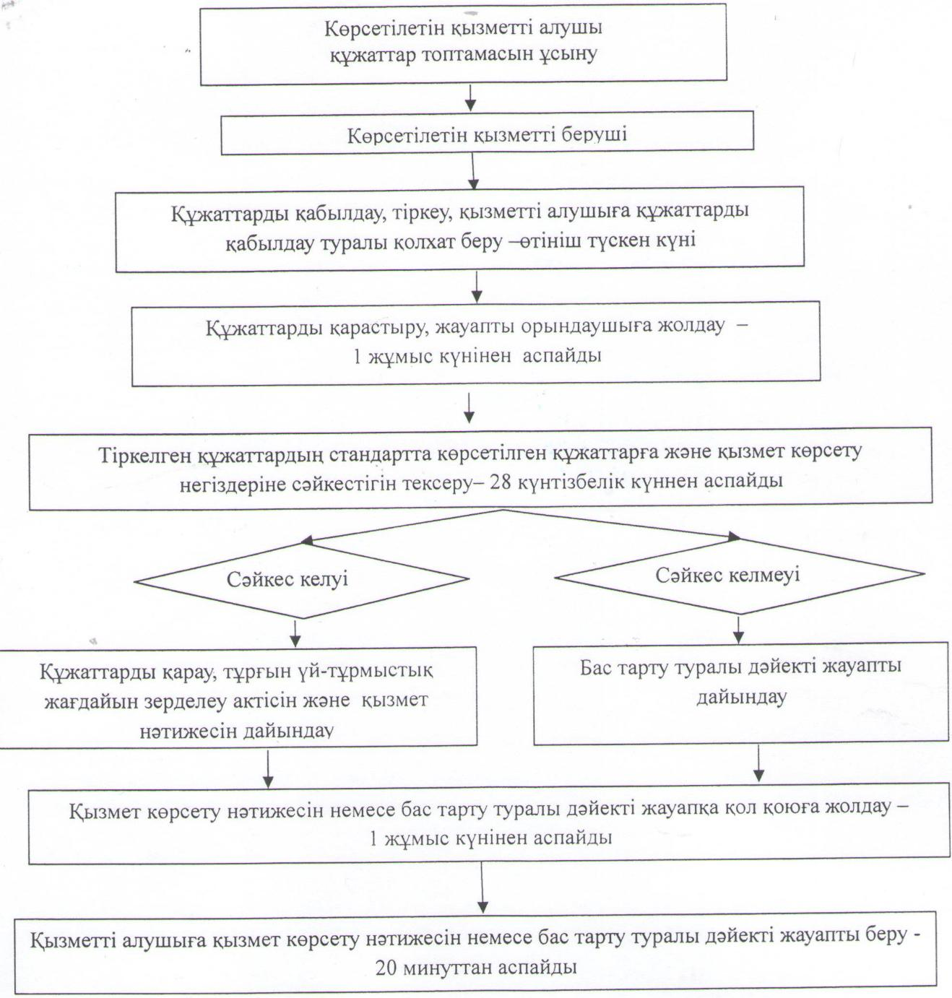

"Жетім балаға (жетім
балаларға) және ата-
анасының қамқорлығынсыз
қалған балаға (балаларға)
қамқоршылық немесе
қорғаншылық белгілеу"
мемлекеттік көрсетілетін
қызмет регламентіне
2 -қосымша
Мемлекеттiк қызмет көрсетуге тартылған графикалық нысандағы ақпараттық жүйелердiң функционалдық өзара әрекеттестігінің диаграммасы

"Жетім балаға (жетім
балаларға) және ата-
анасының қамқорлығынсыз
қалған балаға (балаларға)
қамқоршылық немесе
қорғаншылық белгілеу"
мемлекеттік көрсетілетін
қызмет регламентіне
3-қосымша
Мемлекеттік қызмет көрсетудің бизнес-процестерінің анықтамалығы "Жетім балаға (жетім балаларға) және ата-анасының қамқорлығынсыз қалған балаға (балаларға) қамқоршылық немесе қорғаншылық белгілеу"

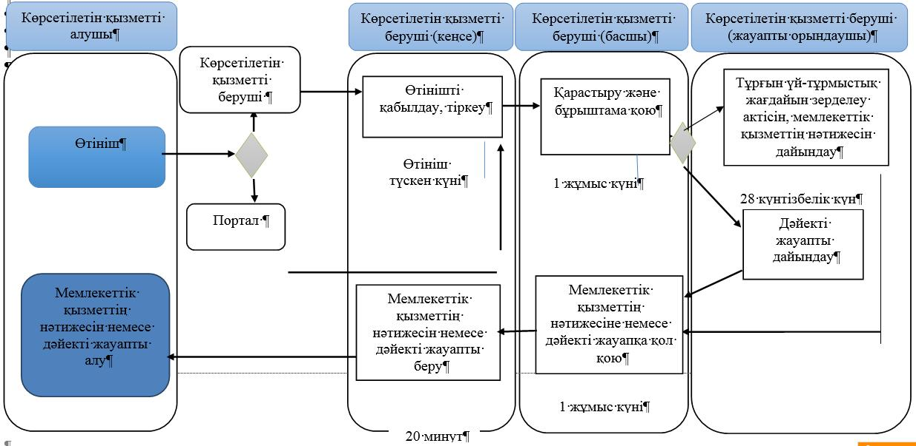

Шартты белгілер:

- мемлекеттік қызмет көрсетудің басталуы немесе аяқталуы;
- көрсетілетін қызметті алушы рәсімінің (іс-қимылының) әне (немесе) ҚФБ атауы;
- таңдау нұсқасы;
- келесі рәсімге (іс-қимылға) өту;
ҚФБ - құрылымдық - функционалдық бірлік: көрсетілетін қызметті берушінің құрылымдық бөлімшелерінің (қызметкерлерінің), "электрондық үкімет" веб-порталының өзара іс-қымылдары.
Жамбыл облысы әкімдігінің
2014 жылғы 25 қыркүйектегі
№ 270 қаулысына 3-қосымша
"Бірыңғай жинақтаушы зейнетақы қорына және (немесе) ерікті жинақтаушы зейнетақы қорына, банктерге, ішкі істер органдарына кәмелетке толмаған балалардың мүлкіне иелік ету және кәмелетке толмаған балаларға мұра ресімдеу үшін анықтамалар беру" мемлекеттік көрсетілетін қызмет регламенті 1. Жалпы ережелер
1. "Бірыңғай жинақтаушы зейнетақы қорына және (немесе) ерікті жинақтаушы зейнетақы қорына, банктерге, ішкі істер органдарына кәмелетке толмаған балалардың мүлкіне иелік ету және кәмелетке толмаған балаларға мұра ресімдеу үшін анықтамалар беру" мемлекеттік көрсетілетін қызметі (бұдан әрі – мемлекеттік көрсетілетін қызмет) Қазақстан Республикасы Үкіметінің 2014 жылғы 19 ақпандағы № 115 қаулысымен бекітілген "Бірыңғай жинақтаушы зейнетақы қорына және (немесе) ерікті жинақтаушы зейнетақы қорына, банктерге, ішкі істер органдарына кәмелетке толмаған балалардың мүлкіне иелік ету және кәмелетке толмаған балаларға мұра ресімдеу үшін анықтамалар беру" мемлекеттік көрсетілетін қызмет стандартына (бұдан әрі - стандарт) сәйкес Жамбыл облысының аудандар мен Тараз қаласының білім бөлімдерімен (бұдан әрі – көрсетілетін қызметті беруші) көрсетіледі.
Өтініштерді қабылдау және мемлекеттік қызмет көрсетудің нәтижелерін беру:
1) Қазақстан Республикасы Инвестициялар және даму министрлігінің Байланыс, ақпараттандыру және ақпарат комитеті "Халыққа қызмет көрсету орталығы" шаруашылық жүргізу құқығындағы республикалық мемлекеттік кәсіпорны (бұдан әрі –орталық);
2) "электрондық үкіметтің" веб-порталы (бұдан әрі – портал) www.egov.kz арқылы жүзеге асырылады.
2. Мемлекеттік қызмет көрсетудің нысаны: электрондық (ішінара автоматтандырылған) және (немесе) қағаз жүзінде.
3. Мемлекеттік көрсетілетін қызмет көрсетудің нәтижесі – стандарттың 1, 2, 3-қосымшаларына сәйкес бірыңғай жинақтаушы зейнетақы қорына және (немесе) ерікті жинақтаушы зейнетақы қорына, банктерге, ішкі істер органдарына кәмелетке толмаған балаларға мұраны ресімдеу үшін, ішкі істер органдарына кәмелетке толмаған балалардың мүліктеріне иелік ету үшін, банктерге кәмелетке толмаған балалардың мүліктеріне иелік ету үшін берілетін анықтамалар.
Мемлекеттік қызмет көрсетудің нәтижесі электрондық форматта ұсынылады. Көрсетілетін қызметті алушы мемлекеттік қызметті қағаз жеткізгіште алу үшін өтініш берген жағдайда, нәтижесі электрондық форматта ресімделеді, қағазға басып шығарылады және көрсетілетін қызмет беруші басшысының қолымен расталады.
Порталда мемлекеттік қызмет көрсетудің нәтижесі көрсетілетін қызметті алушының "жеке кабинетіне" көрсетілетін қызметті берушінің уәкілетті адамының электрондық цифрлық қолтаңбасымен қол қойылған электрондық құжат форматында жіберіледі.
2. Мемлекеттік қызмет көрсету процесінде көрсетілетін қызметті берушінің құрылымдық бөлімшелерінің (қызметкерлерінің) іс-қимыл тәртібін сипаттау
4. Мемлекеттік қызметті көрсету бойынша іс-қимылды бастау үшін негіздеме болып:
халыққа қызмет көрсету орталығына жүгінген кезде стандарттың 2-қосымшасына сәйкес нысан бойынша өтініш;
порталға жүгінген кезде қызметті берушінің электрондық цифрлық қолтаңбасымен қол қойылған электрондық құжат нысанында өтініш болып табылады.
5. Мемлекеттік қызметті көрсету процесінің құрамына кіретін әрбір рәсімнің (әрекеттердің) мазмұны, оны орындау ұзақтығы:
1) көрсетілетін қызметті берушінің кеңсе қызметкерімен өтінішті тіркеу және жауапты орындаушыны белгілеу үшін қызмет берушінің басшысына жолдау – өтініш түскен күні;
2) қызмет берушінің басшысымен жауапты қызметкерге бұрыштамасын қоя отырып, өтінішті орындауға жолдау –1 жұмыс күнінен аспайды;
3) жауапты қызметкермен өтінішті қарастыру және мемлекеттік көрсетілетін қызмет нәтижесін дайындау және оны қызмет берушінің басшысына қол қою үшін жолдау – 3 жұмыс күнінен аспайды;
4) қызмет берушінің басшысымен мемлекеттік көрсетілетін қызмет нәтижесіне қол қойып, көрсетілетін қызметті алушыға жолдау үшін кеңсе қызметкеріне жолдау – 1 жұмыс күнінен аспайды;
5) мемлекеттік көрсетілетін қызмет нәтижесін көрсетілетін қызметті алушыға жолдау – 15 минуттан аспайды.
6. Келесі рәсімді (іс-қимылды) орындауды бастауға негіздеме болатын мемлекеттік қызмет көрсету рәсімінің (іс-қимылдың) нәтижесі:
1) кіріс нөмірі бар тіркелген өтініш;
2) қызмет берушінің басшысының бұрыштамасы;
3) мемлекеттік көрсетілетін қызмет нәтижесінің жобасы;
4) қол қойылған мемлекеттік көрсетілетін қызмет нәтижесі.
3. Мемлекеттік қызмет көрсету процесінде құрылымдық бөлімшелер (қызметкерлер) мен көрсетілетін қызметті берушінің өзара іс-қимыл тәртібін сипаттау
7. Мемлекеттік көрсетілетін қызмет процесіне қатысатын қызмет берушілердің, құрылымдық бөлімшелерінің (қызметкерлерінің) тізбесі:
1) көрсетілетін қызметті берушінің кеңсе қызметкері;
2) көрсетілетін қызметті берушінің жауапты қызметкері;
3) көрсетілетін қызметті берушінің басшысы.
8. Әрбір рәсімнің (іс-қимылдың) ұзақтығын көрсете отырып, құрылымдық бөлімшелер арасындағы өзара іс-қимылдың реттілігін сипаттау (осы регламентке 1-қосымшаға сәйкес блок-схемамен сүйемелденген):
1) көрсетілетін қызметті берушінің кеңсе қызметкері өтінішті тіркейді және жауапты орындаушыны белгілеу үшін қызмет берушінің басшысына жолдайды – өтініш түскен күні;
2) қызмет берушінің басшысы жауапты қызметкерге бұрыштамасын қоя отырып, өтінішті орындауға жолдайды – 1 жұмыс күнінен аспайды;
3) жауапты қызметкер өтінішті қарастырып, мемлекеттік көрсетілетін қызмет нәтижесін дайындайды және оны қызмет берушінің басшысына қол қою үшін жолдайды – 3 жұмыс күнінен аспайды;
4) қызмет берушінің басшысы мемлекеттік көрсетілетін қызмет нәтижесіне қол қойып, көрсетілетін қызметті алушыға жолдау үшін кеңсе қызметкеріне жолдайды – 1 жұмыс күнінен аспайды.
5) мемлекеттік көрсетілетін қызмет нәтижесін кеңсе қызметкерімен көрсетілетін қызметті алушыға жолдау 15 минуттан аспайды.
4. Халыққа қызмет көрсету орталығымен және өзге де көрсетілетін қызметті берушілермен өзара іс-қимыл тәртібін, сондай-ақ мемлекеттік қызмет көрсету процесінде ақпараттық жүйелерді пайдалану тәртібін сипаттау
9. Орталыққа жүгіну тәртібінің сипаттамасы, көрсетілетін қызметті алушының сұранысын өңдеу ұзақтығы:
1) мемлекеттік қызметті алу үшін көрсетілетін қызметті алушы орталыққа жүгінеді;
Орталықта қабылдау жеделдетілген қызмет көрсетусіз "электрондық кезек" тәртібімен жүзеге асырылады. Көрсетілетін қызметті алушының қалауына қарай портал арқылы электрондық кезекті "брондауға" болады.
2) орталықта көрсетілетін қызметті алушының сұранысын өңдеу ұзақтығы – 15 минуттан көп емес;
Орталық арқылы құжаттарды қабылдау кезінде көрсетілетін қызметті алушыға мынадай мәліметтерді көрсетіп, тиісті құжаттардың қабылданғаны туралы қолхат беріледі:
сұраныстың нөмірі және қабылданған күні;
сұралатын мемлекеттік көрсетілетін қызметтің түрі;
қоса берілген құжаттардың саны және атауы;
құжаттар берілетін күні (уақыты) және орны;
құжаттарды ресімдеуде өтініш қабылдаған орталық қызметкерінің аты-жөні, сондай-ақ болса, әкесінің аты;
3) көрсетілетін қызметті алушының аты-жөні, сондай-ақ болса, әкесінің аты және оның байланыс телефондары.
4) көрсетілетін қызметті алушының өтінішін орталықтан көрсетілетін қызметті берушіге жөнелту мерзімі - құжаттарды қабылдағаннан кейін бірден;
5) көрсетілетін қызметті алушы (не сенім хат бойынша оның өкілі) жүгінген кезде мемлекеттік қызмет көрсету үшін қажетті құжаттар тізбесі стандарттың 9 тармағында көрсетілген.
Көрсетілетін қызметті алушы стандарттың 9 тармағында көрсетілген құжаттар топтамасын толық ұсынбаған жағдайда, орталық қызметкері өтінішті қабылдаудан бас тартады және стандартқа 7-қосымшаға сәйкес нысан бойынша құжаттарды қабылдаудан бас тарту туралы қолхат береді.
Осы регламентке 2-қосымшаға сәйкес мемлекеттік қызмет көрсетуде тартылған графикалық нысанда ақпараттық жүйелердің функционалдық өзара іс-қимыл №1 диаграммасын қоса, орталықтардың интеграцияланған ақпараттық жүйеде көрсетілетін қызмет алушының сұратуын тіркеу және өңдеу кезіндегі халыққа қызмет көрсету орталығы жұмысшыларының іс-қимылдарын сипаттау:
1) 1 үдеріс – орталық қызметкерінің орталықтың ақпараттық жүйесінің автоматтандырылған жұмыс орнында мемлекеттік қызметті көрсету үшiн логин мен парольдi енгiзуi;
2) 2 үдеріс – орталық қызметкерінің осы регламентте көрсетiлген мемлекеттік қызметтi таңдауы, мемлекеттiк қызметті көрсету үшiн экранға тапсырыс үлгiсiн шығару және орталық қызметкерінің көрсетілетін қызметті алушының мәлiметтерiн, сонымен қатар көрсетілетін қызметті алушы өкiлiнiң сенiмхаты бойынша мәлiметтердi (нотариалдық түрде куәландырылған сенiмхат, сенiмхаттың басқа куәлiгi болғанда – сенiмхат мәлiметтерi толтырылмайды);
3) 3 үдеріс – "электрондық үкiмет" шлюзі арқылы "Жеке тұлғалар" мемлекеттiк мәлiметтер базасында көрсетілетін қызметті алушы мәлiметтерi туралы, сонымен қатар бiрыңғай нотариалдық ақпараттық жүйеде көрсетілетін қызметті алушы өкiлiнiң мәлiметтерi туралы тапсырысты жіберу;
4) 1 шарт – көрсетілетін қызметті алушы мәлiметтерiнiң "Жеке тұлғалар" мемлекеттiк мәлiметтер базасында болуын, бiрыңғай нотариалдық ақпараттық жүйесінде сенiмхат мәлiметтерiн тексеру;
5) 4 үдеріс – "Жеке тұлғалар" мемлекеттiк мәлiметтер базасында көрсетілетін қызметті алушы мәлiметтерiнiң, бiрыңғай нотариалдық ақпараттық жүйесінде сенiмхат мәлiметтерiнiң болмауына байланысты мәлiметтердi алу мүмкiн еместiгi туралы хабарлама қалыптастыру;
6) 5 үдеріс – орталық қызметкерінің қағаз үлгiсiндегi құжаттардың болуы туралы тапсырысты толтыруы және көрсетілетін қызметті алушы ұсынған құжаттарды сканерден өткiзуi, оларды тапсырыс нысанына тiркеуi және мемлекеттік қызметті көрсету үшiн толтырылған нысанды (енгiзiлген мәлiметтердi) электрондық цифрлық қолтаңба арқылы қол қоюы;
7) 6 үдеріс – "электрондық үкiмет" шлюзі арқылы "электрондық үкiметтiң" аймақтық шлюзiнің автоматтандырылған жұмыс орнына орталық қызметкерінің электрондық цифрлық қолтаңбасымен расталған (қол қойылған) электронды құжатты (көрсетілетін қызметті алушы тапсырысын) жіберу;
8) 7 үдеріс – электронды құжатты "электрондық үкiметтiң" аймақтық шлюзiнің автоматтандырылған жұмыс орнында электронды құжатты тiркеу;
9) 2 шарт –автоматтандырылған жұмыс орнында көрсетілетін қызметті алушымен қоса берiлген стандарттың 9 тармағында көрсетiлген құжаттардың және мемлекеттiк қызметті көрсету негiздемелерiнiң сәйкестiгiн тексеруi (өңдеуi);
10) 8 үдеріс – көрсетілетін қызметті алушы құжаттарының бұзылушылықтары болғандықтан, тапсырыс берiлген мемлекеттiк қызметтi көрсетуден бас тарту туралы хабарламаны қалыптастыру;
11) 9 үдеріс – көрсетілетін қызметті алушының орталық қызметкері арқылы мемлекеттiк қызметтiң нәтижесiн (анықтаманы) алуы.
10. Орталық арқылы мемлекеттік қызмет көрсету нәтижесін алу үрдісінің сипаттамасы, оның ұзақтығы:
дайын құжаттарды беруді жеке куәлікті көрсеткен жағдайда қолхат негiзiнде онда көрсетiлген мерзiмде орталықтың қызметкері жүзеге асырады -15 минуттан көп емес.
11. Осы регламентке 2-қосымшаға сәйкес мемлекеттік қызмет көрсетуде тартылған графикалық нысанда ақпараттық жүйелердің функционалдық өзара іс-қимыл №2 диаграммасын қоса, портал арқылы мемлекеттiк қызмет көрсету кезiнде көрсетiлген қызмет берушi мен көрсетiлген қызмет алушының жүгіну тәртібі және рәсiмдердiң (iс-қимылдардың) реттiлiгiн сипаттау:
1) көрсетiлетiн қызметтi алушы жеке сәйкестендiру нөмiрі және пароль арқылы порталда тiркеудi жүзеге асырады (порталда тiркелмеген көрсетiлетiн қызметтi алушылар үшiн жүзеге асырылады);
2) 1 үдеріс – көрсетiлетiн қызметтi алушының мемлекеттiк қызметтi алу үшiн жеке сәйкестендiру нөмiрі мен парольдi енгiзу үдерісi (авторизациялау үдерісi);
3) 1 шарт – порталда тiркелген көрсетiлетiн қызметтi алушы жайлы мәлiметтердiң түпнұсқалығын тексеру;
4) 2 үдеріс – көрсетiлетiн қызметтi алушының мәлiметтерiнiң бұзылушылықтары болған жағдайда порталда авторизациялаудан бас тарту туралы хабарламаны қалыптастыру;
5) 3 үдеріс – көрсетiлетiн қызметтi алушының осы регламентте көрсетiлген қызметтi таңдауы, мемлекеттiк қызмет көрсету үшiн экранға тапсырыс үлгiсiн шығару және көрсетiлетiн қызметтi алушының құрылымы мен нысандық талаптарын ескере отырып, үлгiнi толтыруы (мәлiметтердi енгiзу), тапсырыс үлгiсiне стандарттың 9 тармағында көрсетiлген қажеттi құжаттардың көшiрмесiн электронды түрде тiркеу, сонымен қатар тапсырысты растау үшiн көрсетiлетiн қызметтi алушының электрондық цифрлық қолтаңба тiркеу куәлiгiн таңдауы;
6) 2 шарт – порталда электрондық цифрлық қолтаңба тiркеу куәлiгiнiң жарамдылық мерзiмiн және қайтарылып алынған (жойылған) тiркеу куәлiктерi тiзiмiнде болмауын, сонымен қатар жеке сәйкестендiру мәлiметтерiнiң сәйкестiгiн (тапсырыста көрсетiлген жеке сәйкестендiру нөмiрі мен электрондық цифрлық қолтаңба тiркеу куәлiгiнде көрсетiлген жеке сәйкестендiру нөмiрі арасында) тексеру;
7) 4 үдеріс – көрсетiлетiн қызметтi алушының электрондық цифрлық қолтаңбасының расталмауына байланысты тапсырыс берiлген мемлекеттiк қызметтi көрсетуден бас тарту туралы хабарламаны қалыптастыру;
8) 5 үдеріс – көрсетiлетiн қызметтi алушының электрондық цифрлық қолтаңба арқылы мемлекеттiк қызмет көрсету үшiн тапсырысты куәландыруы және көрсетiлетiн қызметтi берушінің өңдеуi үшiн "электрондық үкiмет" шлюзі арқылы "электрондық үкiметтiң" аймақтық шлюзiнің автоматтандырылған жұмыс орнына электронды құжатты (тапсырысты) жіберу;
9) 6 үдеріс – электронды құжатты "электрондық үкiметтiң" аймақтық шлюзiнің автоматтандырылған жұмыс орнында тiркеу;
10) 3 шарт – тапсырыс берушiнiң көрсетiлетiн қызметтi алушымен қоса берiлген стандарттың 9 тармағында көрсетiлген құжаттарын және мемлекеттiк қызмет көрсету негiздемелерiн көрсетiлетiн қызметтi берушінің тексеруі (өңдеуі);
11) 7 үдеріс – көрсетiлетiн қызметтi алушы құжаттарының бұзылушылықтары болғанына байланысты тапсырыс берiлген мемлекеттiк қызметтi көрсетуден бас тарту туралы хабарламаны қалыптастыру;
12) 8 үдеріс – көрсетiлетiн қызметтi алушының "электрондық үкiметтiң" аймақтық шлюзiнің автоматтандырылған жұмыс орнымен қалыптастырылған мемлекеттiк қызмет нәтижесiн (электрондық құжат түрiндегi анықтама) алуы. Электрондық құжат көрсетiлетiн қызметтi берушінің уәкiлеттi тұлғасының электрондық цифрлық қолтаңбасын пайдалана отырып қалыптасады.
5. Қорытынды ережелер
12. Мемлекеттік қызмет көрсету процесінде рәсімдердің (іс-қимылдардың) ретін, көрсетілетін қызметті берушінің құрылымдық бөлімшелерінің (қызметкерлерінің) өзара іс-қимылдарының, сонымен қатар халыққа қызмет көрсету орталығымен өзара іс-қимыл тәртібінің және мемлекеттік қызмет көрсету процесінде ақпараттық жүйелерді қолдану тәртібінің толық сипаттамасы осы регламентке 3-қосымшаға сәйкес мемлекеттік қызмет көрсетудің бизнес-процестерінің анықтамалығында көрсетіледі. Мемлекеттік қызмет көрсетудің бизнес-процестерінің анықтамалығы "электрондық үкімет" веб-порталында - www.egov.kz, көрсетілетін қызметті берушінің интернет-ресурсында орналастырылады.
"Бірыңғай жинақтаушы
зейнетақы қорына және (немесе)
ерікті жинақтаушы зейнетақы
қорына, банктерге, ішкі істер
органдарына кәмелетке
толмаған балалардың мүлкіне
иелік ету және кәмелетке
толмаған балаларға мұра
ресімдеу үшін анықтамалар
беру" мемлекеттік көрсетілетін
қызмет регламентіне
1-қосымша
"Құрылымдық бөлімшелер (қызметкерлер) арасындағы рәсімдердің (іс-қимылдардың) реттілігін сипаттау" блок-схемасы

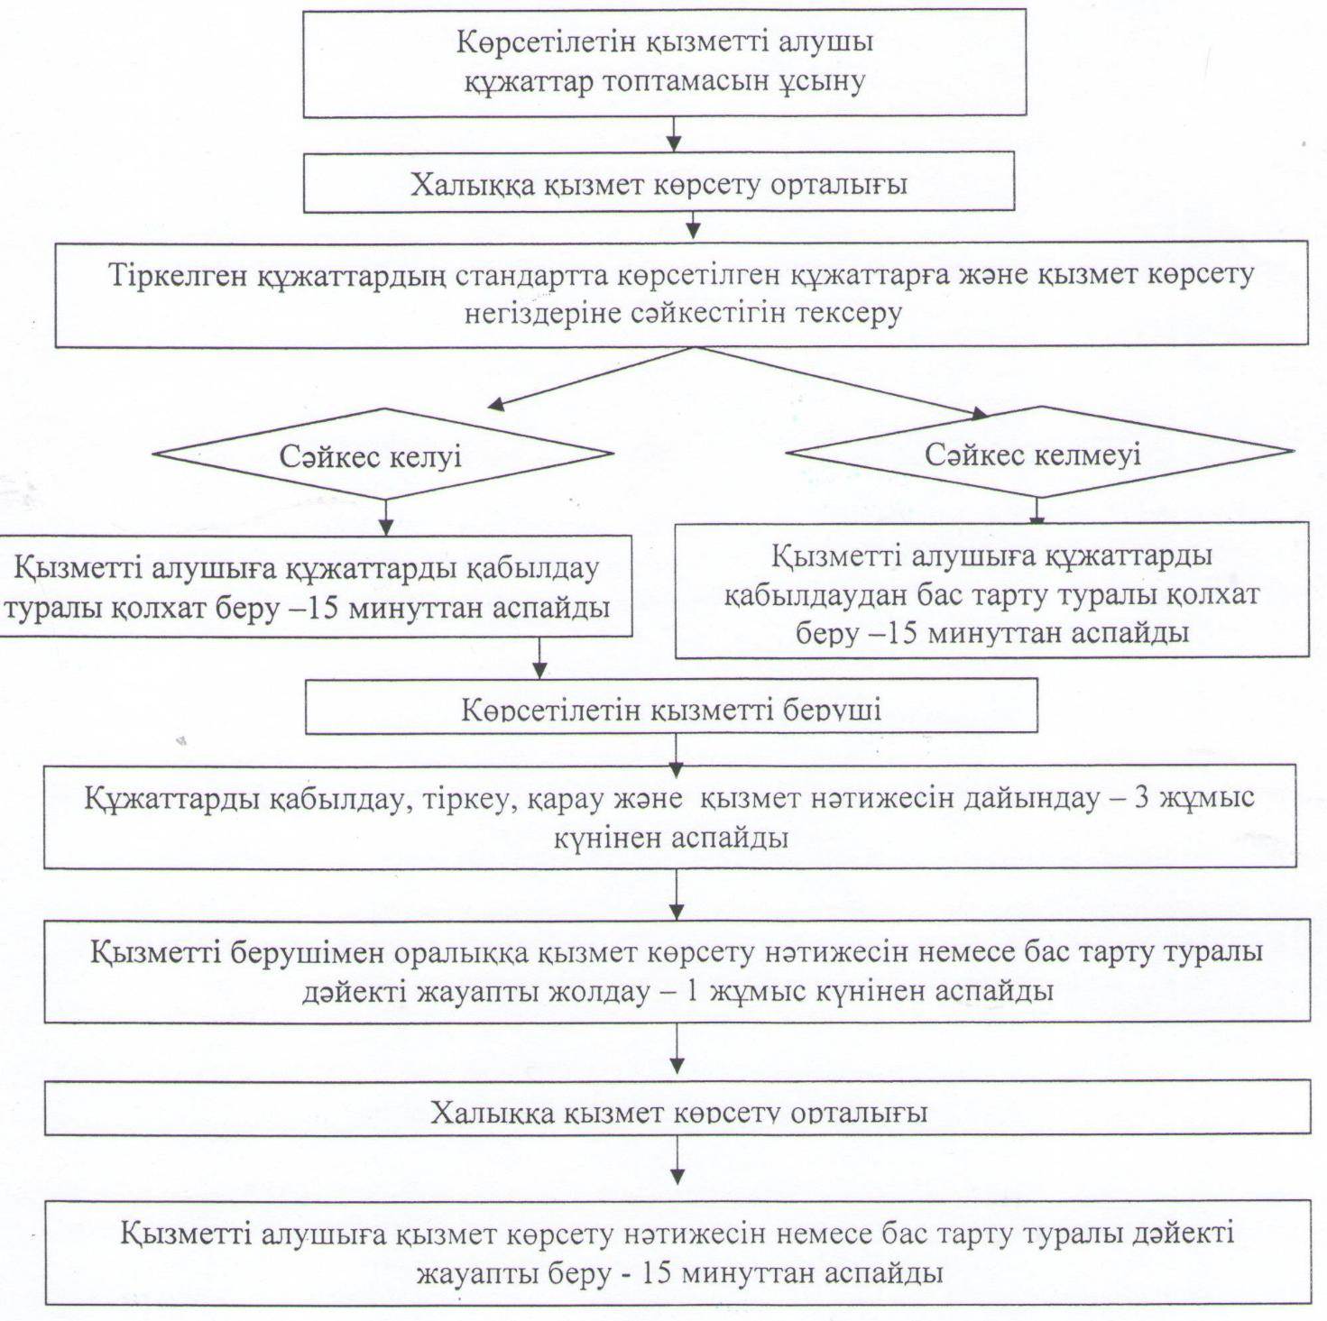

"Бірыңғай жинақтаушы
зейнетақы қорына және (немесе)
ерікті жинақтаушы зейнетақы
қорына, банктерге, ішкі істер
органдарына кәмелетке
толмаған балалардың мүлкіне
иелік ету және кәмелетке
толмаған балаларға мұра
ресімдеу үшін анықтамалар
беру" мемлекеттік көрсетілетін
қызмет регламентіне
2 -қосымша
Орталық арқылы мемлекеттiк қызмет көрсетуде тартылған графикалық нысандағы ақпараттық жүйелердiң функционалдық өзара әрекеттестігінің № 1 диаграммасы

Портал арқылы мемлекеттiк қызмет көрсетуге тартылған графикалық нысандағы ақпараттық жүйелердiң функционалдық өзара әрекеттестігінің № 2 диаграммасы

"Бірыңғай жинақтаушы
зейнетақы қорына және (немесе)
ерікті жинақтаушы зейнетақы
қорына, банктерге, ішкі істер
органдарына кәмелетке
толмаған балалардың мүлкіне
иелік ету және кәмелетке
толмаған балаларға мұра
ресімдеу үшін анықтамалар
беру" мемлекеттік көрсетілетін
қызмет регламентіне 3-қосымша
Мемлекеттік қызмет көрсетудің бизнес-процестерінің анықтамалығы
"Бірыңғай жинақтаушы зейнетақы қорына және (немесе) ерікті жинақтаушы зейнетақы қорына, банктерге, ішкі істер органдарына кәмелетке толмаған балалардың мүлкіне иелік ету және кәмелетке толмаған балаларға мұра ресімдеу үшін анықтамалар беру"

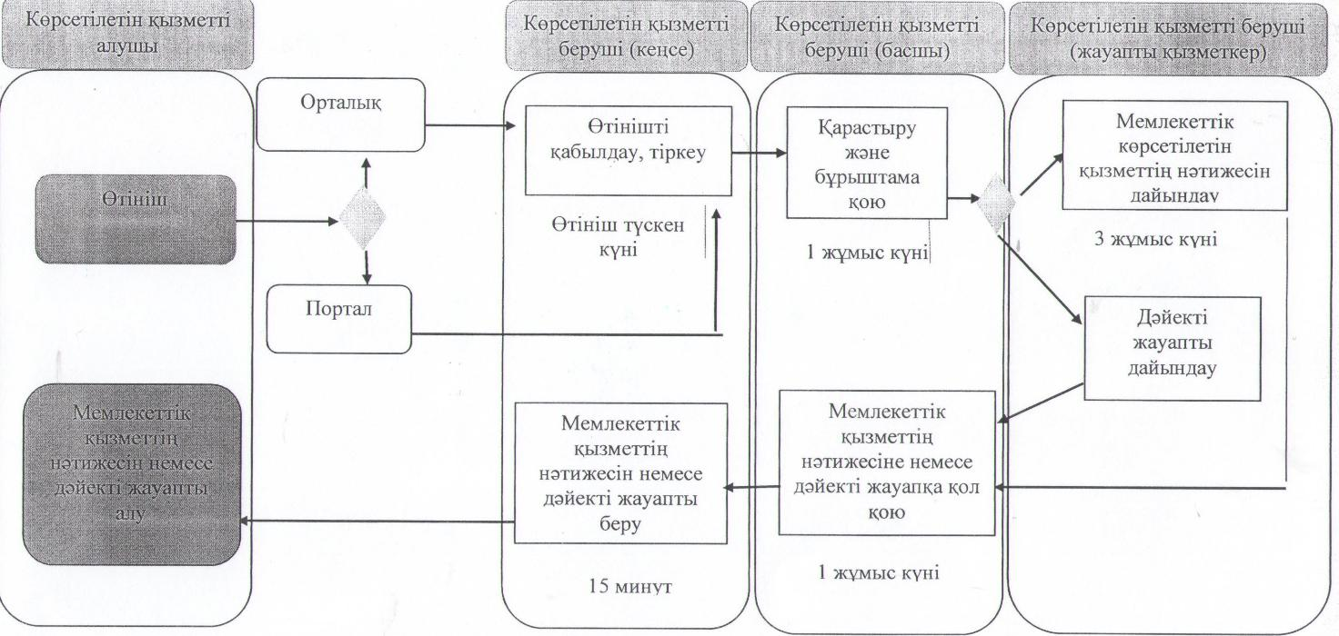

Шартты белгілер:

- мемлекеттік қызмет көрсетудің басталуы немесе аяқталуы;
- көрсетілетін қызметті алушы рәсімінің (іс-қимылының) және (немесе) ҚФБ атауы;
- таңдау нұсқасы;
- келесі рәсімге (іс-қимылға) өту;
ҚФБ - құрылымдық - функционалдық бірлік: көрсетілетін қызметті берушінің құрылымдық бөлімшелерінің (қызметкерлерінің), халыққа қызмет көрсету орталықтарының, "электрондық үкімет" веб-порталының өзара іс-қымылдары.
Жамбыл облысы әкімдігінің
2014 жылғы 25 қыркүйектегі
№ 270 қаулысына 4-қосымша
"Кәмелетке толмаған балаларға меншік құқығында тиесілі мүлікпен жасалатын мәмілелерді ресімдеу үшін қорғаншылық немесе қамқоршылық бойынша функцияларды жүзеге асыратын органдардың анықтамаларын беру" мемлекеттік көрсетілетін қызмет регламенті 1. Жалпы ережелер
1. "Кәмелетке толмаған балаларға меншік құқығында тиесілі мүлікпен жасалатын мәмілелерді ресімдеу үшін қорғаншылық немесе қамқоршылық бойынша функцияларды жүзеге асыратын органдардың анықтамаларын беру" мемлекеттік көрсетілетін қызметін (бұдан әрі – мемлекеттік көрсетілетін қызмет) Қазақстан Республикасы Үкіметінің 2014 жылғы 19 ақпандағы № 115 қаулысымен бекітілген "Кәмелетке толмаған балаларға меншік құқығында тиесілі мүлікпен жасалатын мәмілелерді ресімдеу үшін қорғаншылық немесе қамқоршылық бойынша функцияларды жүзеге асыратын органдардың анықтамаларын беру" мемлекеттік көрсетілетін қызмет стандартына (бұдан әрі - стандарт) сәйкес Жамбыл облысының аудандары мен Тараз қаласының білім бөлімдері (бұдан әрі – көрсетілетін қызметті беруші) көрсетеді.
Өтініштерді қабылдау және мемлекеттік қызмет көрсетудің нәтижелерін беру:
1) Қазақстан Республикасы Инвестициялар және даму министрлігінің Байланыс, ақпараттандыру және ақпарат комитеті "Халыққа қызмет көрсету орталығы" шаруашылық жүргізу құқығындағы республикалық мемлекеттік кәсіпорны (бұдан әрі – орталық);
2) "электрондық үкіметтің" веб-порталы (бұдан әрі – портал): www.egov.kz арқылы жүзеге асырылады.
2. Мемлекеттік қызмет көрсету нысаны: электрондық (толық автоматтандырылған) және (немесе) қағаз жүзінде.
3. Мемлекеттік қызмет көрсетудің нәтижесі – стандартқа 1-қосымшаға сәйкес нысан бойынша кәмелетке толмаған балаларға меншік құқығында тиесілі мүлікпен жасалатын мәмілелерді ресімдеу үшін қорғаншылық немесе қамқоршылық бойынша функцияларды жүзеге асыратын органдардың жылжымайтын мүліктің орналасқан жері бойынша беретін анықтамасы, не стандарттың 10 тармағында көрсетілген жағдайларда және негіздер бойынша мемлекеттік қызмет көрсетуден бас тарту туралы дәлелді жауап.
Мемлекеттік көрсетілетін қызметтің нәтижесі электрондық форматта ұсынылады. Көрсетілетін қызметті алушы мемлекеттік көрсетілетін қызметті қағаз жеткізгіште алу үшін өтініш берген жағдайда, нәтижесі электрондық форматта ресімделеді, қағазға басып шығарылады және көрсетілетін қызметті беруші басшысының қолымен расталады.
Порталда мемлекеттік қызмет көрсетуді қарау нәтижесі көрсетілетін қызметті алушының "жеке кабинетіне" көрсетілетін қызметті берушінің уәкілетті адамының электрондық цифрлық қолтаңбасымен қол қойылған электрондық құжат форматында жіберіледі.
2. Мемлекеттік қызмет көрсету процесінде көрсетілетін қызметті берушінің құрылымдық бөлімшелерінің (қызметкерлерінің) іс-қимыл тәртібін сипаттау
4. Мемлекеттік қызметті көрсету бойынша іс-қимылды бастау үшін негіздеме болып: халыққа қызмет көрсету орталығына жүгінген кезде стандарттың 2-қосымшасына сәйкес нысан бойынша өтініш;
порталға жүгінген кезде қызметті берушінің электрондық цифрлық қолтаңбасымен қол қойылған электрондық құжат нысанында өтініш болып табылады.
5. Мемлекеттік қызметті көрсету процесінің құрамына кіретін әрбір рәсімнің (әрекеттердің) мазмұны, оны орындау ұзақтығы:
1) көрсетілетін қызметті берушінің кеңсе қызметкерімен өтінішті тіркеу және жауапты орындаушыны белгілеу үшін қызмет берушінің басшысына жолдау – өтініш түскен күні;
2) қызмет берушінің басшысымен жауапты қызметкерге бұрыштамасын қоя отырып, өтінішті орындауға жолдау – 1 жұмыс күнінен аспайды;
3) жауапты қызметкермен өтінішті қарастыру және мемлекеттік көрсетілетін қызмет нәтижесін дайындау және оны қызмет берушінің басшысына қол қою үшін жолдау – 3 жұмыс күнінен аспайды;
4) қызмет берушінің басшысымен мемлекеттік көрсетілетін қызмет нәтижесіне қол қойып, көрсетілетін қызметті алушыға жолдау үшін кеңсе қызметкеріне жолдау – 1 жұмыс күнінен аспайды;
5) мемлекеттік көрсетілетін қызмет нәтижесін көрсетілетін қызметті алушыға жолдау – 15 минуттан аспайды.
6. Келесі рәсімді (іс-қимылды) орындауды бастауға негіздеме болатын мемлекеттік қызмет көрсету рәсімінің (іс-қимылдың) нәтижесі:
1) кіріс нөмірі бар тіркелген өтініш;
2) қызмет берушінің басшысының бұрыштамасы;
3) мемлекеттік көрсетілетін қызмет нәтижесінің жобасы;
4) қол қойылған мемлекеттік көрсетілетін қызмет нәтижесі.
3. Мемлекеттік қызмет көрсету процесінде құрылымдық бөлімшелер (қызметкерлер) мен көрсетілетін қызметті берушінің өзара іс-қимыл тәртібін сипаттау
7. Мемлекеттік көрсетілетін қызмет процесіне қатысатын қызмет берушілердің, құрылымдық бөлімшелерінің (қызметкерлерінің) тізбесі:
1) көрсетілетін қызметті берушінің кеңсе қызметкері;
2) көрсетілетін қызметті берушінің жауапты қызметкері;
3) көрсетілетін қызметті берушінің басшысы.
8. Әрбір рәсімнің (іс-қимылдың) ұзақтығын көрсете отырып, құрылымдық бөлімшелер арасындағы өзара іс-қимылдың реттілігін сипаттау (осы регламентке 1-қосымшаға сәйкес блок-схемамен сүйемелденген):
1) көрсетілетін қызметті берушінің кеңсе қызметкері өтінішті тіркейді және жауапты орындаушыны белгілеу үшін қызмет берушінің басшысына жолдайды – өтініш түскен күні;
2) қызмет берушінің басшысы жауапты қызметкерге бұрыштамасын қоя отырып, өтінішті орындауға жолдайды – 1 жұмыс күнінен аспайды;
3) жауапты қызметкер өтінішті қарастырып, мемлекеттік көрсетілетін қызмет нәтижесін дайындайды және оны қызмет берушінің басшысына қол қою үшін жолдайды – 3 жұмыс күнінен аспайды;
4) қызмет берушінің басшысы мемлекеттік көрсетілетін қызмет нәтижесіне қол қойып, көрсетілетін қызметті алушыға жолдау үшін кеңсе қызметкеріне жолдайды – 1 жұмыс күнінен аспайды.
5) мемлекеттік көрсетілетін қызмет нәтижесін кеңсе қызметкерімен көрсетілетін қызметті алушыға жолдау 15 минуттан аспайды.
4. Халыққа қызмет көрсету орталығымен және өзге де көрсетілетін қызметті берушілермен өзара іс-қимыл тәртібін, сондай-ақ мемлекеттік қызмет көрсету процесінде ақпараттық жүйелерді пайдалану тәртібін сипаттау
9. Орталыққа жүгіну тәртібінің сипаттамасы, көрсетілетін қызметті алушының сұранысын өңдеу ұзақтығы:
1) мемлекеттік қызметті алу үшін көрсетілетін қызметті алушы орталыққа жүгінеді;
Орталықта қабылдау жеделдетілген қызмет көрсетусіз "электрондық кезек" тәртібімен жүзеге асырылады. Көрсетілетін қызметті алушының қалауына қарай портал арқылы электрондық кезекті "брондауға" болады.
2) орталықта көрсетілетін қызметті алушының сұранысын өңдеу ұзақтығы – 15 минуттан көп емес;
Орталық арқылы құжаттарды қабылдау кезінде көрсетілетін қызметті алушыға мынадай мәліметтерді көрсетіп, тиісті құжаттардың қабылданғаны туралы қолхат беріледі:
сұраныстың нөмірі және қабылданған күні;
сұралатын мемлекеттік көрсетілетін қызметтің түрі;
қоса берілген құжаттардың саны және атауы;
құжаттар берілетін күні (уақыты) және орны;
құжаттарды ресімдеуде өтініш қабылдаған орталық қызметкерінің аты-жөні, сондай-ақ болса, әкесінің аты;
көрсетілетін қызметті алушының аты-жөні, сондай-ақ болса, әкесінің аты және оның байланыс телефондары.
3) көрсетілетін қызметті алушының өтінішін орталықтан көрсетілетін қызметті берушіге жөнелту мерзімі - құжаттарды қабылдағаннан кейін бірден;
4) көрсетілетін қызметті алушы (не сенім хат бойынша оның өкілі) жүгінген кезде мемлекеттік қызмет көрсету үшін қажетті құжаттар тізбесі стандарттың 9 тармағында көрсетілген.
Көрсетілетін қызметті алушы стандарттың 9 тармағына сәйкес құжаттар топтамасын толық ұсынбаған жағдайда, орталық қызметкері өтінішті қабылдаудан бас тартады және стандартқа 4-қосымшаға сәйкес нысан бойынша құжаттарды қабылдаудан бас тарту туралы қолхат береді.
10. Мемлекеттік қызметі көрсетуден бас тартуға негіздемелер он төрт жасқа толмаған жетім баланың, ата-анасының қамқорлығынсыз қалған баланың тұрғын үйін иеліктен шығару, оның ішінде айырбастау немесе сыйға тарту бойынша мәмілелер жасау немесе олардың атынан кепілгерлік шартын, тұрғын үйді өтеусіз пайдалануға тапсыру немесе кепілге қою бойынша мәмілелер, заң жүзінде, өсиет бойынша оларға тиесілі мұрагерлік құқықтардан бас тартуына, олардың тұрғын үйін бөлуге немесе одан үлес бөліп алуға әкеп соқтыратын мәмілелер жасау болып табылады.
Осы регламентке 2-қосымшаға сәйкес мемлекеттік қызмет көрсетуде тартылған графикалық нысанда ақпараттық жүйелердің функционалдық өзара іс-қимыл №1 диаграммасын қоса, орталықтардың интеграцияланған ақпараттық жүйеде көрсетілетін қызмет алушының сұратуын тіркеу және өңдеу кезіндегі халыққа қызмет көрсету орталығы қызметкерлерінің іс-қимылдарын сипаттау:
1) 1 үдеріс – орталық қызметкерінің орталықтың ақпараттық жүйесінің автоматтандырылған жұмыс орнында мемлекеттік қызметті көрсету үшiн логин мен парольдi енгiзуi;
2) 2 үдеріс – орталық қызметкерінің осы регламентте көрсетiлген мемлекеттік қызметтi таңдауы, мемлекеттiк қызметті көрсету үшiн экранға тапсырыс үлгiсiн шығару және орталық қызметкерінің көрсетілетін қызметті алушының мәлiметтерiн, сонымен қатар көрсетілетін қызметті алушы өкiлiнiң сенiмхаты бойынша мәлiметтердi (нотариалдық түрде куәландырылған сенiмхат, сенiмхаттың басқа куәлiгi болғанда – сенiмхат мәлiметтерi толтырылмайды);
3) 3 үдеріс – "электрондық үкiмет" шлюзі арқылы "Жеке тұлғалар" мемлекеттiк мәлiметтер базасында көрсетілетін қызметті алушы мәлiметтерi туралы, сонымен қатар бiрыңғай нотариалдық ақпараттық жүйеде көрсетілетін қызметті алушы өкiлiнiң мәлiметтерi туралы тапсырысты жіберу;
4) 1 шарт – көрсетілетін қызметті алушы мәлiметтерiнiң "Жеке тұлғалар" мемлекеттiк мәлiметтер базасында болуын, бiрыңғай нотариалдық ақпараттық жүйесінде сенiмхат мәлiметтерiн тексеру;
5) 4 үдеріс – "Жеке тұлғалар" мемлекеттiк мәлiметтер базасында көрсетілетін қызметті алушы мәлiметтерiнiң, бiрыңғай нотариалдық ақпараттық жүйесінде сенiмхат мәлiметтерiнiң болмауына байланысты мәлiметтердi алу мүмкiн еместiгi туралы хабарлама қалыптастыру;
6) 5 үдеріс – орталық қызметкерінің қағаз үлгiсiндегi құжаттардың болуы туралы тапсырысты толтыруы және көрсетілетін қызметті алушы ұсынған құжаттарды сканерден өткiзуi, оларды тапсырыс нысанына тiркеуi және мемлекеттік қызметті көрсету үшiн толтырылған нысанды (енгiзiлген мәлiметтердi) электрондық цифрлық қолтаңбасы арқылы қол қоюы;
7) 6 үдеріс – "электрондық үкiмет" шлюзі арқылы "электрондық үкiметтiң" аймақтық шлюзiнің автоматтандырылған жұмыс орнына орталық қызметкерінің электрондық цифрлық қолтаңбасымен расталған (қол қойылған) электронды құжатты (көрсетілетін қызметті алушы тапсырысын) жіберу;
8) 7 үдеріс – электронды құжатты "электрондық үкiметтiң" аймақтық шлюзiнің автоматтандырылған жұмыс орнында электронды құжатты тiркеу;
9) 2 шарт – көрсетілетін қызметті алушымен қоса берiлген стандарттың 9 тармағында көрсетiлген құжаттардың және мемлекеттiк қызметті көрсету негiздемелерiнiң сәйкестiгiн тексеруi (өңдеуi);
10) 8 үдеріс – көрсетілетін қызметті алушы құжаттарының бұзылушылықтары болғандықтан, тапсырыс берiлген мемлекеттiк қызметтi көрсетуден бас тарту туралы хабарламаны қалыптастыру;
11) 9 үдеріс – көрсетілетін қызметті алушының орталық қызметкері арқылы мемлекеттiк қызметтiң нәтижесiн (анықтаманы) алуы.
11. Орталық арқылы мемлекеттік қызмет көрсету нәтижесін алу үрдісінің сипаттамасы, оның ұзақтығы:
дайын құжаттарды беруді жеке куәлікті көрсеткен жағдайда қолхат негiзiнде онда көрсетiлген мерзiмде орталықтың қызметкері жүзеге асырады -15 минуттан көп емес.
12. Осы регламентке 2-қосымшаға сәйкес мемлекеттік қызмет көрсетуде тартылған графикалық нысанда ақпараттық жүйелердің функционалдық өзара іс-қимыл № 2 диаграммасын қоса, портал арқылы мемлекеттiк қызмет көрсету кезiнде көрсетiлген қызмет берушi мен көрсетiлген қызмет алушының жүгіну тәртібі және рәсiмдердiң (iс-қимылдардың) реттiлiгiн сипаттау:
1) көрсетiлетiн қызметтi алушы жеке сәйкестендiру нөмiрі және пароль арқылы порталда тiркеудi жүзеге асырады (порталда тiркелмеген көрсетiлетiн қызметтi алушылар үшiн жүзеге асырылады);
2) 1 үдеріс – көрсетiлетiн қызметтi алушының мемлекеттiк қызметтi алу үшiн жеке сәйкестендіру нөмірі мен парольдi енгiзу үдерісi (авторизациялау үдерісi);
3) 1 шарт – порталда тiркелген көрсетiлетiн қызметтi алушы жайлы мәлiметтердiң түпнұсқалығын тексеру;
4) 2 үдеріс – көрсетiлетiн қызметтi алушының мәлiметтерiнiң бұзылушылықтары болған жағдайда порталмен авторизациялаудан бас тарту туралы хабарламаны қалыптастыру;
5) 3 үдеріс – көрсетiлетiн қызметтi алушының осы регламентте көрсетiлген қызметтi таңдауы, мемлекеттiк қызмет көрсету үшiн экранға тапсырыс үлгiсiн шығару және көрсетiлетiн қызметтi алушының құрылымы мен нысандық талаптарын ескере отырып, үлгiнi толтыруы (мәлiметтердi енгiзу), тапсырыс үлгiсiне стандарттың 9 тармағында көрсетiлген қажеттi құжаттардың көшiрмесiн электронды түрде тiркеу, сонымен қатар тапсырысты растау үшiн көрсетiлетiн қызметтi алушының электрондық цифрлық қолтаңба тiркеу куәлiгiн таңдауы;
6) 2 шарт – порталда электрондық цифрлық қолтаңба тiркеу куәлiгiнiң жарамдылық мерзiмiн және қайтарылып алынған (жойылған) тiркеу куәлiктерi тiзiмiнде болмауын, сонымен қатар жеке сәйкестендiру мәлiметтерiнiң сәйкестiгiн (тапсырыста көрсетiлген жеке сәйкестендіру нөмірі мен электрондық цифрлық қолтаңба тiркеу куәлiгiнде көрсетiлген жеке сәйкестендіру нөмірі арасында) тексеру;
7) 4 үдеріс – көрсетiлетiн қызметтi алушының электрондық цифрлық қолтаңбасының расталмауына байланысты тапсырыс берiлген мемлекеттiк қызметтi көрсетуден бас тарту туралы хабарламаны қалыптастыру;
8) 5 үдеріс – көрсетiлетiн қызметтi алушының электрондық цифрлық қолтаңбасы арқылы мемлекеттiк қызмет көрсету үшiн тапсырысты куәландыруы және көрсетiлетiн қызметтi берушінің өңдеуi үшiн "электрондық үкiмет" шлюзі арқылы "электрондық үкiметтiң" аймақтық шлюзiнің автоматтандырылған жұмыс орнына электронды құжатты (тапсырысты) жіберу;
9) 6 үдеріс – электронды құжатты "электрондық үкiметтiң" аймақтық шлюзiнің автоматтандырылған жұмыс орнында тiркеу;
10) 3 шарт – тапсырыс берушiнiң көрсетiлетiн қызметтi алушымен қоса берiлген стандарттың 9 тармағында көрсетiлген құжаттарын және мемлекеттiк қызмет көрсету негiздемелерiн көрсетiлетiн қызметтi берушінің тексеруі (өңдеуі);
11) 7 үдеріс – көрсетiлетiн қызметтi алушы құжаттарының бұзылушылықтары болғанына байланысты тапсырыс берiлген мемлекеттiк қызметтi көрсетуден бас тарту туралы хабарламаны қалыптастыру;
12) 8 үдеріс – көрсетiлетiн қызметтi алушының "электрондық үкiметтiң" аймақтық шлюзiнің автоматтандырылған жұмыс орнымен қалыптастырылған мемлекеттiк қызмет нәтижесiн (электрондық құжат түрiндегi анықтама) алуы. Электрондық құжат көрсетiлетiн қызметтi берушінің уәкiлеттi тұлғасының электрондық цифрлық қолтаңбасын пайдалана отырып қалыптасады.
5. Қорытынды ережелер
13. Мемлекеттік қызмет көрсету процесінде рәсімдердің (іс-қимылдардың) ретін, көрсетілетін қызметті берушінің құрылымдық бөлімшелерінің (қызметкерлерінің) өзара іс-қимылдарының, сонымен қатар халыққа қызмет көрсету орталығымен өзара іс-қимыл тәртібінің және мемлекеттік қызмет көрсету процесінде ақпараттық жүйелерді қолдану тәртібінің толық сипаттамасы осы регламентке 3-қосымшаға сәйкес мемлекеттік қызмет көрсетудің бизнес-процестерінің анықтамалығында көрсетіледі. Мемлекеттік қызмет көрсетудің бизнес-процестерінің анықтамалығы "электрондық үкімет" веб-порталында - www.egov.kz, көрсетілетін қызметті берушінің интернет-ресурсында орналастырылады.
"Кәмелетке толмаған балаларға
меншік құқығында тиесілі
мүлікпен жасалатын
мәмілелерді ресімдеу үшін
қорғаншылық немесе
қамқоршылық бойынша
функцияларды жүзеге асыратын
органдардың анықтамаларын
беру" мемлекеттік көрсетілетін
қызмет регламентіне 1-қосымша
"Құрылымдық бөлімшелер (қызметкерлер) арасындағы рәсімдердің (іс-қимылдардың) реттілігін сипаттау" блок-схемасы

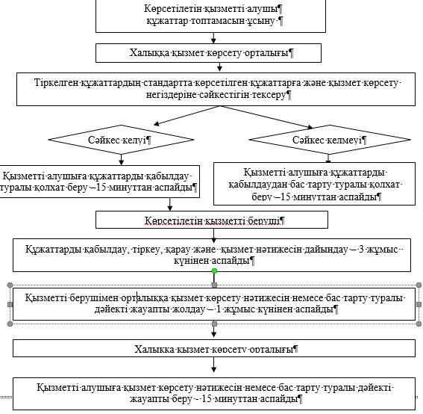

"Кәмелетке толмаған балаларға
меншік құқығында тиесілі
мүлікпен жасалатын
мәмілелерді ресімдеу үшін
қорғаншылық немесе
қамқоршылық бойынша
функцияларды жүзеге асыратын
органдардың анықтамаларын
беру" мемлекеттік көрсетілетін
қызмет регламентіне
2-қосымша
Орталық арқылы мемлекеттiк қызмет көрсетуде тартылған графикалық нысандағы ақпараттық жүйелердiң функционалдық өзара әрекеттестігінің № 1 диаграммасы

Портал арқылы мемлекеттiк қызмет көрсетуге тартылған графикалық нысандағы ақпараттық жүйелердiң функционалдық өзара әрекеттестігінің № 2 диаграммасы

"Кәмелетке толмаған балаларға
меншік құқығында тиесілі
мүлікпен жасалатын
мәмілелерді ресімдеу үшін
қорғаншылық немесе
қамқоршылық бойынша
функцияларды жүзеге асыратын
органдардың анықтамаларын
беру" мемлекеттік көрсетілетін
қызмет регламентіне 3-қосымша
Мемлекеттік қызмет көрсетудің бизнес-процестерінің анықтамалығы "Кәмелетке толмаған балаларға меншік құқығында тиесілі мүлікпен жасалатын мәмілелерді ресімдеу үшін қорғаншылық немесе қамқоршылық бойынша функцияларды жүзеге асыратын органдардың анықтамаларын беру"

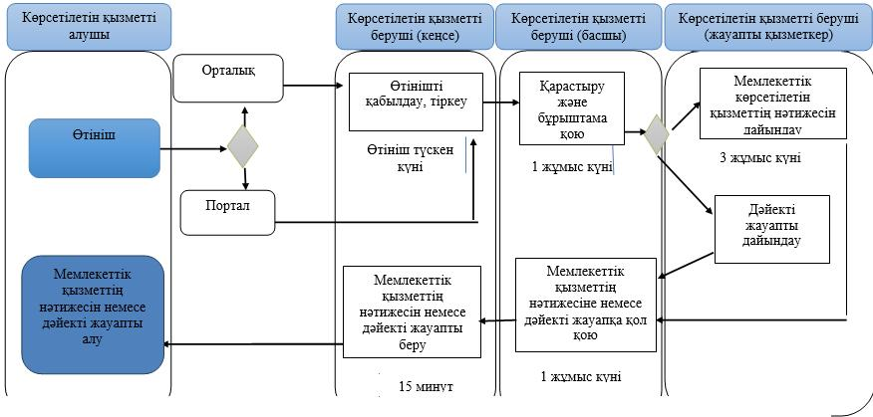

Шартты белгілер:

- мемлекеттік қызмет көрсетудің басталуы немесе аяқталуы;
- көрсетілетін қызметті алушы рәсімінің (іс-қимылының) және (немесе) ҚФБ атауы;
- таңдау нұсқасы;
- келесі рәсімге (іс-қимылға) өту;
ҚФБ - құрылымдық - функционалдық бірлік: көрсетілетін қызметті берушінің құрылымдық бөлімшелерінің (қызметкерлерінің), халыққа қызмет көрсету орталықтарының, "электрондық үкімет" веб-порталының өзара іс-қымылдары.
Жамбыл облысы әкімдігінің
2014 жылғы 25 қыркүйектегі
№ 270 қаулысына 5-қосымша
"Шалғайдағы ауылдық елді мекендерде тұратын балаларды жалпы білім беру ұйымдарына және кері қарай үйлеріне тегін тасымалдауды ұсыну" мемлекеттік көрсетілетін қызмет регламенті
1. Жалпы ережелер
1. "Шалғайдағы ауылдық елді мекендерде тұратын балаларды жалпы білім беру ұйымдарына және кері қарай үйлеріне тегін тасымалдауды ұсыну" мемлекеттік көрсетілетін қызметі (бұдан әрі – мемлекеттік көрсетілетін қызмет) Қазақстан Республикасы Үкіметінің 2014 жылғы 19 ақпандағы № 115 қаулысымен бекітілген "Шалғайдағы ауылдық елді мекендерде тұратын балаларды жалпы білім беру ұйымдарына және кері қарай үйлеріне тегін тасымалдауды ұсыну" мемлекеттік көрсетілетін қызмет стандартына (бұдан әрі - стандарт) сәйкес кент, ауыл, ауылдық округ әкімінің аппаратымен (бұдан әрі-мемлекеттік қызметті көрсетуші) көрсетіледі.
Өтініштерді қабылдау және мемлекеттік қызмет көрсетудің нәтижелерін беру көрсетілетін қызметті берушінің кеңсесі арқылы жүзеге асырылады.
2. Мемлекеттік қызметті көрсету нысаны: қағаз жүзінде.
3. Мемлекеттік қызмет көрсетудің нәтижесі – стандартқа 1-қосымшаға сәйкес жалпы білім беру ұйымдарына және кері қарай үйлеріне тегін тасымалдауды қамтамасыз ету жөніндегі анықтама.
Мемлекеттік қызметті көрсетудің нәтижесін ұсыну нысаны – қағаз жүзінде.
2. Мемлекеттік қызмет көрсету процесінде көрсетілетін қызметті берушінің құрылымдық бөлімшелерінің (қызметкерлерінің) іс-қимыл тәртібін сипаттау
4. Мемлекеттік қызметті көрсету бойынша іс-қимылды бастау үшін негіздеме болып көрсетілетін қызметті берушіге жүгінген кезде стандарттың 2-қосымшасына сәйкес нысан бойынша өтініш табылады.
5. Мемлекеттік қызмет көрсету процесінің құрамына кіретін әрбір рәсімнің (іс-қимылдың) мазмұны, оларды орындау ұзақтығы:
1) көрсетілетін қызметті берушінің кеңсе қызметкері құжаттарды қабылдау және тіркеу жұмыстарын жүргізеді - өтініш түскен күні;
2) көрсетілетін қызметті берушінің басшысы келіп түскен құжаттармен танысады және жауапты орындаушыға жолдайды (1 жұмыс күнінен аспайды);
3) жауапты қызметкер келіп түскен құжаттарды қарайды, қызмет алушыға анықтама немесе дәлелді бас тарту туралы жауап жобасын дайындайды (3 жұмыс күнінен аспайды);
4) басшы анықтамаға немесе дәлелді бас тарту туралы жауапқа қол қояды (1 жұмыс күнінен аспайды).
6. Келесі рәсімді (іс-қимылды) орындауды бастауға негіздеме болатын мемлекеттік қызмет көрсету рәсімінің (іс-қимылдың) нәтижесі:
1) тіркелген кіріс нөмірі бар өтініш;
2) көрсетілетін қызметті беруші басшысының бұрыштамасы;
3) анықтама немесе бас тарту туралы дәлелді жауап жобасы;
4) қол қойылған анықтама немесе бас тарту туралы дәлелді жауап.
3. Мемлекеттік қызмет көрсету процесінде көрсетілетін қызметті берушінің құрылымдық бөлімшелерінің (қызметкерлерінің) өзара іс-қимыл тәртібін сипаттау
7. Мемлекеттік көрсетілетін қызмет процесіне қатысатын қызмет берушінің құрылымдық бөлімшелерінің (қызметкерлерінің) тізбесі:
1) кеңсе қызметкері;
2) жауапты қызметкер;
3) мемлекеттік қызмет берушінің басшысы.
8. Әрбір рәсімнің (іс-қимылдың) ұзақтығын көрсете отырып, құрылымдық бөлімшелер (қызметкерлер) арасындағы рәсімдердің (іс-қимылдардың) реттілігінің сипаттамасы (осы регламентке 1 қосымшаға сәйкес блог-схемамен сүйемелденген):
1) көрсетілетін қызметті берушінің кеңсе қызметкері өтінішті және стандарттың 9 тармағында көрсетілген құжаттар топтамасын қабылдайды, тіркейді және жауапты қызметкерді белгілеу үшін қызмет берушінің басшысына жолдайды – өтініш түскен күні;
Құжаттарды қабылдау кезінде көрсетілетін қызметті берушінің кеңсе қызметкері құжаттардың көшірмелерін көрсетілетін қызметті алушы құжаттарының түпнұсқаларымен салыстырады және түпнұсқаларын көрсетілетін қызметті алушыға қайтарады.
Көрсетілетін қызметті алушыға стандартқа 4-қосымшаға сәйкес тиісті құжаттардың қабылданғаны туралы қолхат беріледі.
2) қызмет берушінің басшысы жауапты қызметкерге бұрыштамасын қоя отырып, өтінішті орындауға жолдайды –1 жұмыс күнінен аспайды;
3) жауапты қызметкер өтінішті қарастырып, мемлекеттік көрсетілетін қызмет нәтижесін дайындайды және оны қызмет берушінің басшысына қол қою үшін жолдайды – 3 жұмыс күннен аспайды;
4) қызмет берушінің басшысы мемлекеттік көрсетілетін қызмет нәтижесіне қол қойып, көрсетілетін қызметті алушыға беру үшін кеңсе қызметкеріне жолдайды – 1 жұмыс күнінен аспайды;
5) кеңсе қызметкері көрсетілетін қызметті алушыға мемлекеттік көрсетілетін қызмет нәтижесін береді – 20 минуттан аспайды.
9. Мемлекеттік қызмет көрсету процесінде рәсімдердің (іс-қимылдардың) ретін, көрсетілетін қызметті берушінің құрылымдық бөлімшелерінің (қызметкерлерінің) өзара іс-қимылдарының толық сипаттамасы осы регламентке 2-қосымшаға сәйкес мемлекеттік қызмет көрсетудің бизнес-процестерінің анықтамалығында көрсетіледі. Мемлекеттік қызмет көрсетудің бизнес-процестерінің анықтамалығы "электрондық үкімет" веб-порталында - www.egov.kz, көрсетілетін қызметті берушінің интернет-ресурстарында орналастырылады.
"Шалғайдағы ауылдық елді
мекендерде тұратын балаларды
жалпы білім беру ұйымдарына
және кері қарай үйлеріне тегін
тасымалдауды ұсыну"
мемлекеттік көрсетілетін
қызмет регламентіне 1-қосымша
"Құрылымдық бөлімшелер (қызметкерлер) арасындағы рәсімдердің (іс-қимылдардың) реттілігін сипаттау" блок-схемасы

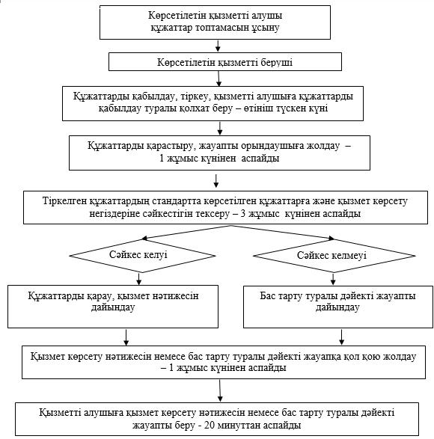

"Шалғайдағы ауылдық елді
мекендерде тұратын балаларды
жалпы білім беру ұйымдарына
және кері қарай үйлеріне тегін
тасымалдауды ұсыну"
мемлекеттік көрсетілетін қызмет
регламентіне 2-қосымша
Мемлекеттік қызмет көрсетудің бизнес-процестерінің анықтамалығы "Шалғайдағы ауылдық елді мекендерде тұратын балаларды жалпы білім беру ұйымдарына және кері қарай үйлеріне тегін тасымалдауды ұсыну"

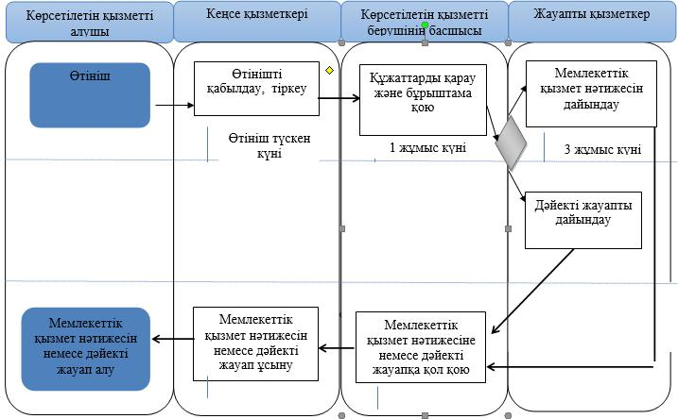

Шартты белгілер:

- мемлекеттік қызмет көрсетудің басталуы немесе аяқталуы;
- мемлекеттік қызмет көрсетудің басталуы немесе аяқталуы;
- көрсетілетін қызметті алушы рәсімінің (іс-қимылының) және (немесе) ҚФБ атауы;
- таңдау нұсқасы;
- келесі рәсімге (іс-қимылға) өту;
ҚФБ - құрылымдық - функционалдық бірлік: көрсетілетін қызметті берушінің құрылымдық бөлімшелерінің (қызметкерлерінің) өзара іс-қымылдары.
Жамбыл облысы әкімдігінің
2014 жылғы 25 қыркүйектегі
№ 270 қаулысына 6-қосымша
"Жалпы білім беретін мектептердегі білім алушылар мен тәрбиеленушілердің жекелеген санаттарына тегін тамақтандыруды ұсыну" мемлекеттік көрсетілетін қызмет регламенті 1. Жалпы ережелер
1. "Жалпы білім беретін мектептердегі білім алушылар мен тәрбиеленушілердің жекелеген санаттарына тегін тамақтандыруды ұсыну" мемлекеттік қызметі (бұдан әрі – мемлекеттік көрсетілетін қызмет) Қазақстан Республикасы Үкіметінің 2014 жылғы 19 ақпандағы № 115 қаулысымен бекітілген "Жалпы білім беретін мектептердегі білім алушылар мен тәрбиеленушілердің жекелеген санаттарына тегін тамақтандыруды ұсыну" мемлекеттік көрсетілетін қызмет стандартына (бұдан әрі - стандарт) сәйкес Жамбыл облысы аудандары мен Тараз қаласының жергілікті атқарушы органдарымен (бұдан әрі-мемлекеттік қызметті көрсетуші) көрсетіледі.
Өтініштерді қабылдау және мемлекеттік қызмет көрсетудің нәтижелерін беру:
1) мемлекеттік қызметті беруші;
2) "электрондық үкіметтің" www.egov.kz веб-порталы (бұдан әрі - портал) арқылы жүзеге асырылады.
2. Мемлекеттік қызмет көрсету нысаны: электрондық (ішінара автоматтандырылған) және (немесе) қағаз жүзінде.
3. Мемлекеттік қызмет көрсетудің нәтижесі – стандартқа 1-қосымшаға сәйкес жалпы білім беретін мектепте тегін тамақтандыруды ұсыну туралы анықтама.
Мемлекеттік қызмет көрсетудің нәтижесі – электрондық форматта ұсынылады. Көрсетілетін қызметті алушы мемлекеттік қызметті қағаз тасымалдағышта алу үшін өтініш берген жағдайда нәтижесі электрондық түрде ресімделеді, қағазға басып шығарылады және көрсетілетін қызметті берушінің басшысының қолымен расталады.
2. Мемлекеттік қызмет көрсету процесінде көрсетілетін қызметті берушінің құрылымдық бөлімшелерінің (қызметкерлерінің) іс-қимыл тәртібін сипаттау
4. Мемлекеттік қызметті көрсету бойынша іс-қимылды бастау үшін негіздеме болып:
көрсетілетін қызметті берушіге жүгінген кезде стандарттың 2-қосымшасына сәйкес нысан бойынша өтініш;
порталға жүгінген кезде қызметті берушінің электрондық цифрлық қолтаңбасымен қол қойылған электрондық құжат нысанында өтініш болып табылады.
5. Мемлекеттік қызмет көрсету процесінің құрамына кіретін әрбір рәсімнің (іс-қимылдың) мазмұны, оларды орындау ұзақтығы:
1) көрсетілетін қызметті берушінің кеңсе қызметкері құжаттарды қабылдау және тіркеу жұмыстарын жүргізеді (өтініш түскен күні);
2) көрсетілетін қызметті берушінің басшысы келіп түскен құжаттармен танысады және жауапты қызметкерге жолдайды (1 жұмыс күнінен аспайды);
3) жауапты қызметкер келіп түскен құжаттарды қарайды, қызмет алушыға анықтама немесе дәлелді бас тарту туралы жауап жобасын дайындайды (3 жұмыс күнінен аспайды);
4) басшы анықтамаға немесе дәлелді бас тарту туралы жауапқа қол қояды (1 жұмыс күнінен аспайды);
5) көрсетілетін қызметті берушінің кеңсе қызметкері көрсетілетін қызметті алушыға анықтама немесе дәлелді бас тарту туралы жауапты береді.
6. Келесі рәсімді (іс-қимылды) орындауды бастауға негіздеме болатын мемлекеттік қызмет көрсету рәсімінің (іс-қимылдың) нәтижесі:
1) тіркелген кіріс нөмірі бар өтініш;
2) көрсетілетін қызметті беруші басшысының бұрыштамасы;
3) анықтама немесе бас тарту туралы дәлелді жауап жобасы;
4) қол қойылған анықтама немесе бас тарту туралы дәлелді жауап.
3. Мемлекеттік қызмет көрсету процесінде көрсетілетін қызметті берушінің құрылымдық бөлімшелерінің (қызметкерлерінің) өзара іс-қимыл тәртібін сипаттау
7. Мемлекеттік көрсетілетін қызмет процесіне қатысатын қызмет берушінің құрылымдық бөлімшелерінің (қызметкерлерінің) тізбесі:
1) кеңсе қызметкері;
2) жауапты қызметкер;
3) мемлекеттік қызмет берушінің басшысы.
8. Әрбір рәсімнің (іс-қимылдың) ұзақтығын көрсете отырып, құрылымдық бөлімшелер (қызметкерлер) арасындағы рәсімдердің (іс-қимылдардың) реттілігінің сипаттамасы (осы регламентке 1-қосымшаға сәйкес блог-схемамен сүйемелденген):
1) кеңсе қызметкерімен көрсетілетін қызметті алушыдан стандарттың 9 тармағында көрсетілген құжаттар топтамасын қабылдау, тіркеу және көрсетілетін қызметті берушінің басшысына жолдау – өтініш түскен күні;
Көрсетілетін қызметті алушыға мемлекеттік көрсетілетін қызмет стандартына 3-қосымшаға сәйкес тиісті құжаттардың қабылданғаны туралы қолхат беріледі.
2) қызмет берушінің басшысы жауапты қызметкерге бұрыштамасын қоя отырып құжаттар топтамасын орындауға жолдау – 1 жұмыс күнінен аспайды;
3) жауапты қызметкермен құжаттарды қарастыру және мемлекеттік көрсетілетін қызмет нәтижесін дайындау, оны көрсетілетін қызметті берушінің басшысына қол қою үшін жолдау – 3 жұмыс күнінен аспайды;
4) мемлекеттік көрсетілетін қызмет нәтижесіне қол қойып, көрсетілетін қызметті алушыға беру үшін кеңсе қызметкеріне жолдау – 1 жұмыс күнінен аспайды;
5) кеңсе қызметкерімен көрсетілетін қызметті алушыға мемлекеттік көрсетілетін қызмет нәтижесін немесе бас тарту туралы дәлелді жауапты беру – 20 минуттан аспайды.
4. Мемлекеттік қызметті көрсету процесінде ақпараттық жүйелерді қолданудың іс-қимыл тәртібін сипаттау
9. Осы регламентке 2-қосымшаға сәйкес мемлекеттік қызмет көрсетуде тартылған графикалық нысанда ақпараттық жүйелердің функционалдық өзара іс-қимыл диаграммасын қоса, портал арқылы мемлекеттiк қызмет көрсету кезiнде көрсетiлген қызмет берушi мен көрсетiлген қызмет алушының жүгіну тәртібі және рәсiмдердiң (iс-қимылдардың) реттiлiгiн сипаттау:
1) қызмет алушы жеке сәйкестендіру нөмірінің, сондай-ақ паролінің көмегімен порталда тіркеледі;
2) 1 үдеріс - қызметті алу үшін көрсетілетін қызметті алушы порталда жеке сәйкестендiру нөмiрi және паролін (авторизациялау үдерісі) енгізеді;
3) 1 шарт - жеке сәйкестендiру нөмiрi және пароль арқылы порталда тіркелген қызмет алушы деректерінің түпнұсқалығын тексереді;
4) 2 үдеріс – көрсетілетін қызметті алушының деректерінде бұзушылықтың болғандығына байланысты порталмен авторизациялаудан бас тарту жөнінде хабарлама қалыптастырады;
5) 3 үдеріс - көрсетілетін қызметті алушы осы регламентте көрсетілген қызметті таңдайды, қызметті көрсету үшін экранға сұраныс нысанын шығарады және де пішімді талаптары мен оның құрылымын ескере отырып, қызмет алушы нысанды (деректерді енгізу) толтырады, стандарттың 9 тармағында көрсетілген қажетті құжаттардың электрондық түріндегі көшірмелерін сұраныс нысанына бекітеді, сондай-ақ сұранысты куәләндіру (қол қою) үшін қызмет алушы электрондық цифралық қолтаңба тіркеу куәлігін алады;
6) 2 шарт - порталда электрондық цифралық қолтаңба тіркеу куәлігінің қолдану мерзімін және қайтарылған (күші жойылған) тіркеу куәліктерінің тізімінде жоқтығын, сондай-ақ сәйкестендіру деректерінің сәйкестігін (сұраныста көрсетілген жеке сәйкестендiру нөмiрi мен электрондық цифралық қолтаңба тіркеу куәлігінде көрсетілген жеке сәйкестендiру нөмiрi арасында) тексереді;
7) 4 үдеріс – көрсетілетін қызметті алушының электрондық цифралық қолтаңбасының расталмауына байланысты сұратылып жатқан қызметтен бас тарту жөнінде хабарлама қалыптастыру;
8) 5 үдеріс – көрсетілетін қызметті берушімен сұранысты өңдеу үшін электрондық үкiмет шлюзi арқылы көрсетілетін қызметті алушының электрондық цифралық қолтаңбасымен куәләндырылған (қол қойылған) электрондық құжаттарын (қызмет алушының сұранысы) аймақтық электрондық үкімет шлюзі автоматтандырылған жұмыс орнына жолдайды;
9) 6 үдеріс - электронды құжатты аймақтық электрондық үкімет шлюзі автоматтандырылған жұмыс орнында тiркеу;
10) 3 шарт - көрсетілетін қызметті беруші қызмет алушымен тіркелген құжаттардың стандартта көрсетілген құжаттарға және негіздемеліріне сәйкестігін тексереді;
11) 7 үдеріс – көрсетілетін қызметті алушының құжаттарында бұзушылықтың болуына байланысты, сұратылып отырған қызметтен бас тарту жөнінде хабарламаны қалыптастырады;
12) 8 үдеріс - қызмет алушымен порталда қалыптастырылған қызметтің нәтижесін (электрондық құжат нысаны бойынша хабарлама) алады. Мемлекеттік қызметті көрсету нәтижесі қызмет берушінің уәкілетті тұлғасының электрондық цифралық қолтаңбасымен куәләндырылған электрондық құжат түрінде қызмет алушының "жеке кабинетіне" жолданады.
5. Қорытынды ережелер
10. Мемлекеттік қызмет көрсету процесінде рәсімдердің (іс-қимылдардың) ретін, көрсетілетін қызметті берушінің құрылымдық бөлімшелерінің (қызметкерлерінің) өзара іс-қимыл тәртібінің және мемлекеттік қызмет көрсету процесінде ақпараттық жүйелерді қолдану тәртібінің сипаттамасы осы регламентке 3-қосымшаға сәйкес мемлекеттік қызмет көрсетудің бизнес-процестерінің анықтамалығында көрсетіледі. Мемлекеттік қызмет көрсетудің бизнес-процестерінің анықтамалығы "электрондық үкімет" веб-порталында - www.egov.kz, көрсетілетін қызметті берушінің интернет-ресурстарында орналастырылады.
"Жалпы білім беретін
мектептердегі білім алушылар
мен тәрбиеленушілердің
жекелеген санаттарына тегін
тамақтандыруды ұсыну"
мемлекеттік көрсетілетін
қызмет регламентіне 1-қосымша
"Құрылымдық бөлімшелер (қызметкерлер) арасындағы рәсімдердің (іс-қимылдардың) реттілігін сипаттау" блок-схемасы

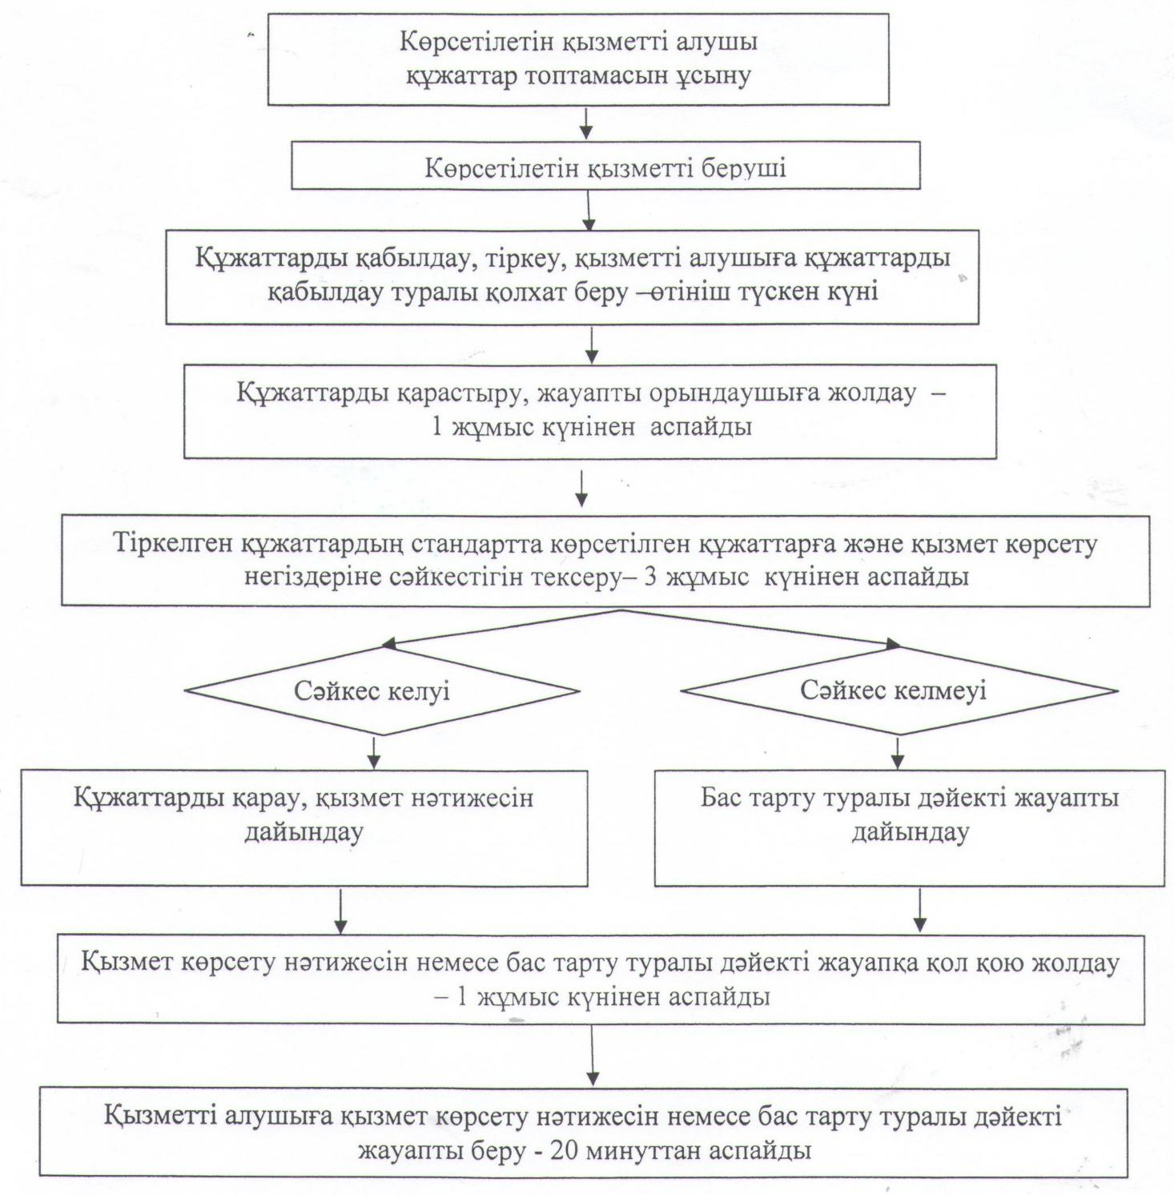

"Жалпы білім беретін
мектептердегі білім алушылар
мен тәрбиеленушілердің
жекелеген санаттарына тегін
тамақтандыруды ұсыну"
мемлекеттік көрсетілетін қызмет
регламентіне 2 -қосымша
Мемлекеттiк қызмет көрсетуге тартылған графикалық нысандағы ақпараттық жүйелердiң функционалдық өзара әрекеттестігінің диаграммасы

Жалпы білім беретін
мектептердегі білім алушылар
мен тәрбиеленушілердің
жекелеген санаттарына тегін
тамақтандыруды ұсыну"
мемлекеттік көрсетілетін қызмет
регламентіне 3-қосымша
Мемлекеттік қызмет көрсетудің бизнес-процестерінің анықтамалығы "Жалпы білім беретін мектептердегі білім алушылар мен тәрбиеленушілердің жекелеген санаттарына тегін тамақтандыруды ұсыну"

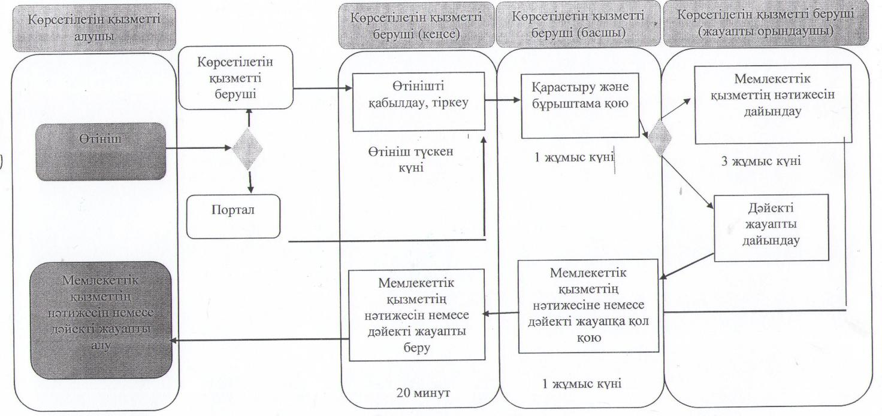

Шартты белгілер:

- мемлекеттік қызмет көрсетудің басталуы немесе аяқталуы;
- көрсетілетін қызметті алушы рәсімінің (іс-қимылының) және (немесе) ҚФБ атауы;
- таңдау нұсқасы;
- келесі рәсімге (іс-қимылға) өту;
ҚФБ - құрылымдық - функционалдық бірлік: көрсетілетін қызметті берушінің құрылымдық бөлімшелерінің (қызметкерлерінің), "электрондық үкімет" веб-порталының өзара іс-қымылдары.
Жамбыл облысы әкімдігінің
2014 жылғы 25 қыркүйектегі
№ 270 қаулысына 7-қосымша
"Қамқоршыларға немесе қорғаншыларға жетім баланы (жетім балаларды) және ата-анасының қамқорлығынсыз қалған баланы (балаларды) асырап-бағуға жәрдемақы тағайындау" мемлекеттік көрсетілетін қызмет регламенті
1. Жалпы ережелер
1. "Қамқоршыларға немесе қорғаншыларға жетім баланы (жетім балаларды) және ата-анасының қамқорлығынсыз қалған баланы (балаларды) асырап-бағуға жәрдемақы тағайындау" мемлекеттік көрсетілетін қызметі (бұдан әрі – мемлекеттік көрсетілетін қызмет) Қазақстан Республикасы Үкіметінің 2014 жылғы 19 ақпандағы № 115 қаулысымен бекітілген "Қамқоршыларға немесе қорғаншыларға жетім баланы (жетім балаларды) және ата-анасының қамқорлығынсыз қалған баланы (балаларды) асырап-бағуға жәрдемақы тағайындау" мемлекеттік көрсетілетін қызмет стандартына (бұдан әрі - стандарт) сәйкес Жамбыл облысының аудандары мен Тараз қаласының білім бөлімдерімен (бұдан әрі – көрсетілетін қызметті беруші) көрсетіледі.
Өтініштерді қабылдау және мемлекеттік қызмет көрсетудің нәтижелерін беру көрсетілетін қызметті берушінің кеңсесі арқылы жүзеге асырылады.
2. Мемлекеттік қызметті көрсету нысаны: қағаз жүзінде.
3. Мемлекеттік қызмет көрсетудің нәтижесі – стандартқа 1-қосымшаға сәйкес нысан бойынша қамқоршыларға немесе қорғаншыларға жетім баланы (жетім балаларды) және ата-анасының қамқорлығынсыз қалған баланы (балаларды) асырап-бағуға жәрдемақы тағайындау туралы шешім.
Мемлекеттік қызметті көрсетудің нәтижесін ұсыну нысаны – қағаз жүзінде.
2. Мемлекеттік қызмет көрсету процесінде көрсетілетін қызметті берушінің құрылымдық бөлімшелерінің (қызметкерлерінің) іс-қимыл тәртібін сипаттау
4. Мемлекеттік қызметті көрсету бойынша іс-қимылды бастау үшін негіздеме болып стандарттың 2-қосымшасына сәйкес нысан бойынша өтініш табылады.
5. Мемлекеттік қызмет көрсету процесінің құрамына кіретін әрбір рәсімнің (іс-қимылдың) мазмұны, оларды орындау ұзақтығы:
1) көрсетілетін қызметті берушінің кеңсе қызметкері құжаттарды қабылдау және тіркеу жұмыстарын жүргізеді (өтініш түскен күні);
2) көрсетілетін қызметті берушінің басшысы келіп түскен құжаттармен танысады және жауапты орындаушыға жолдайды (1 жұмыс күнінен аспайды);
3) жауапты қызметкер келіп түскен құжаттарды қарайды, қызмет алушыға анықтама немесе дәлелді бас тарту туралы жауап жобасын дайындайды (8 жұмыс күнінен аспайды);
4) басшы анықтамаға немесе дәлелді бас тарту туралы жауапқа қол қояды (1 жұмыс күнінен аспайды).
6. Келесі рәсімді (іс-қимылды) орындауды бастауға негіздеме болатын мемлекеттік қызмет көрсету рәсімінің (іс-қимылдың) нәтижесі:
1) тіркелген кіріс нөмірі бар өтініш;
2) көрсетілетін қызметті беруші басшысының бұрыштамасы;
3) анықтама немесе бас тарту туралы дәлелді жауап жобасы;
4) қол қойылған анықтама немесе бас тарту туралы дәлелді жауап.
3. Мемлекеттік қызмет көрсету процесінде көрсетілетін қызметті берушінің құрылымдық бөлімшелерінің (қызметкерлерінің) өзара іс-қимыл тәртібін сипаттау
7. Мемлекеттік көрсетілетін қызмет процесіне қатысатын қызмет берушінің құрылымдық бөлімшелерінің (қызметкерлерінің) тізбесі:
1) кеңсе қызметкері;
2) жауапты қызметкер;
3) көрсетілетін қызметтрі берушінің басшысы.
8. Әрбір рәсімнің (іс-қимылдың) ұзақтығын көрсете отырып, құрылымдық бөлімшелер (қызметкерлер) арасындағы рәсімдердің (іс-қимылдардың) реттілігінің сипаттамасы (осы регламентке 1 қосымшаға сәйкес блог-схемамен сүйемелденген):
1) көрсетілетін қызметті берушінің кеңсе қызметкері өтінішті, стандарттың 9 тармағында көрсетілген құжаттар топтамасын қабылдайды, тіркейді және жауапты қызметкерді белгілеу үшін қызмет берушінің басшысына жолдайды – өтініш түскен күні;
Құжаттарды қабылдау кезінде көрсетілетін қызметті берушінің қызметкері құжаттардың көшірмелерін көрсетілетін қызметті алушы құжаттарының түпнұсқаларымен салыстырады және түпнұсқаларын көрсетілетін қызметті алушыға қайтарады.
Құжаттарды қабылдау кезінде көрсетілетін қызметті беруші көрсетілетін қызметті алушыға мынадай мәліметтерді көрсетіп, тиісті құжаттардың қабылданғаны туралы қолхат береді:
сұраныстың нөмірі мен қабылданған күні;
сұралатын мемлекеттік көрсетілетін қызметтің түрі;
қоса берілген құжаттардың саны мен атауы;
құжаттар берілетін күні (уақыты) және орны;
көрсетілетін қызметті берушінің құжаттарды ресімдеуге өтінішті қабылдаған қызметкерінің аты-жөні, сондай-ақ болса әкесінің аты;
көрсетілетін қызметті алушының аты-жөні, сондай-ақ болса, әкесінің аты және байланыс телефондары.
2) қызмет берушінің басшысы жауапты қызметкерге бұрыштамасын қоя отырып, өтінішті орындауға жолдайды –1 жұмыс күнінен аспайды;
3) жауапты қызметкер өтінішті қарастырып, мемлекеттік көрсетілетін қызмет нәтижесін дайындайды және оны қызмет берушінің басшысына қол қою үшін жолдайды – 8 жұмыс күнінен аспайды;
4) қызмет берушінің басшысы мемлекеттік көрсетілетін қызмет нәтижесіне қол қойып, көрсетілетін қызметті алушыға беру үшін кеңсе қызметкеріне жолдайды – 1 жұмыс күнінен аспайды;
5) кеңсе қызметкері көрсетілетін қызметті алушыға мемлекеттік көрсетілетін қызмет нәтижесін береді – 20 минуттан аспайды.
9. Мемлекеттік қызмет көрсету процесінде рәсімдердің (іс-қимылдардың) ретін, көрсетілетін қызметті берушінің құрылымдық бөлімшелерінің (қызметкерлерінің) өзара іс-қимылдарының толық сипаттамасы осы регламентке 2-қосымшаға сәйкес мемлекеттік қызмет көрсетудің бизнес-процестерінің анықтамалығында көрсетіледі. Мемлекеттік қызмет көрсетудің бизнес-процестерінің анықтамалығы "электрондық үкімет" веб-порталында - www.egov.kz, көрсетілетін қызметті берушінің интернет-ресурстарында орналастырылады.
"Қамқоршыларға немесе
қорғаншыларға жетім баланы
(жетім балаларды) және ата-
анасының қамқорлығынсыз
қалған баланы (балаларды)
асырап-бағуға жәрдемақы
тағайындау" мемлекеттік
көрсетілетін қызмет
регламентіне 1-қосымша
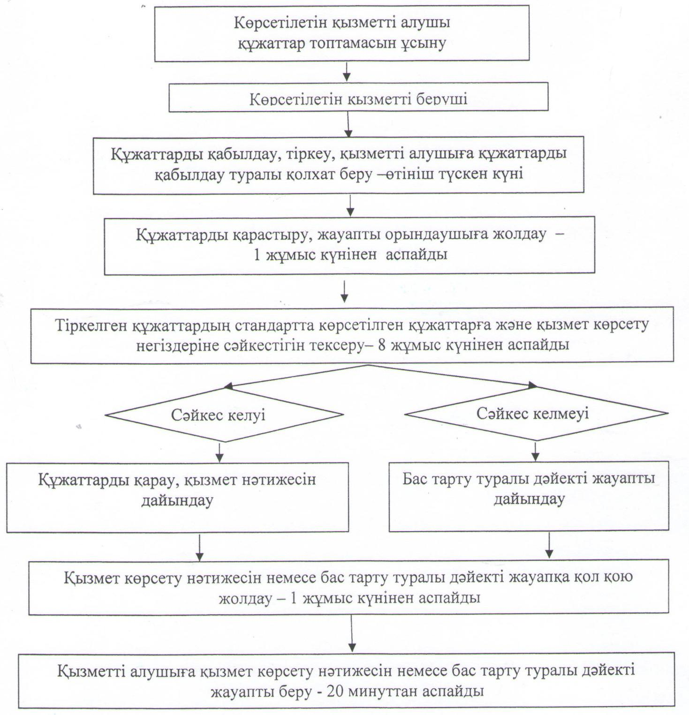
"Құрылымдық бөлімшелер
(қызметкерлер) арасындағы
рәсімдердің (іс-қимылдардың)
реттілігін сипаттау" блок-
схемасы "Қамқоршыларға
немесе қорғаншыларға жетім
баланы (жетім балаларды) және
ата-анасының қамқорлығынсыз
қалған баланы (балаларды)
асырап-бағуға жәрдемақы
тағайындау" мемлекеттік
көрсетілетін қызмет
регламентіне 2-қосымша
Мемлекеттік қызмет көрсетудің бизнес-процестерінің анықтамалығы "Қамқоршыларға немесе қорғаншыларға жетім баланы (жетім балаларды) және ата-анасының қамқорлығынсыз қалған баланы (балаларды) асырап-бағуға жәрдемақы тағайындау"

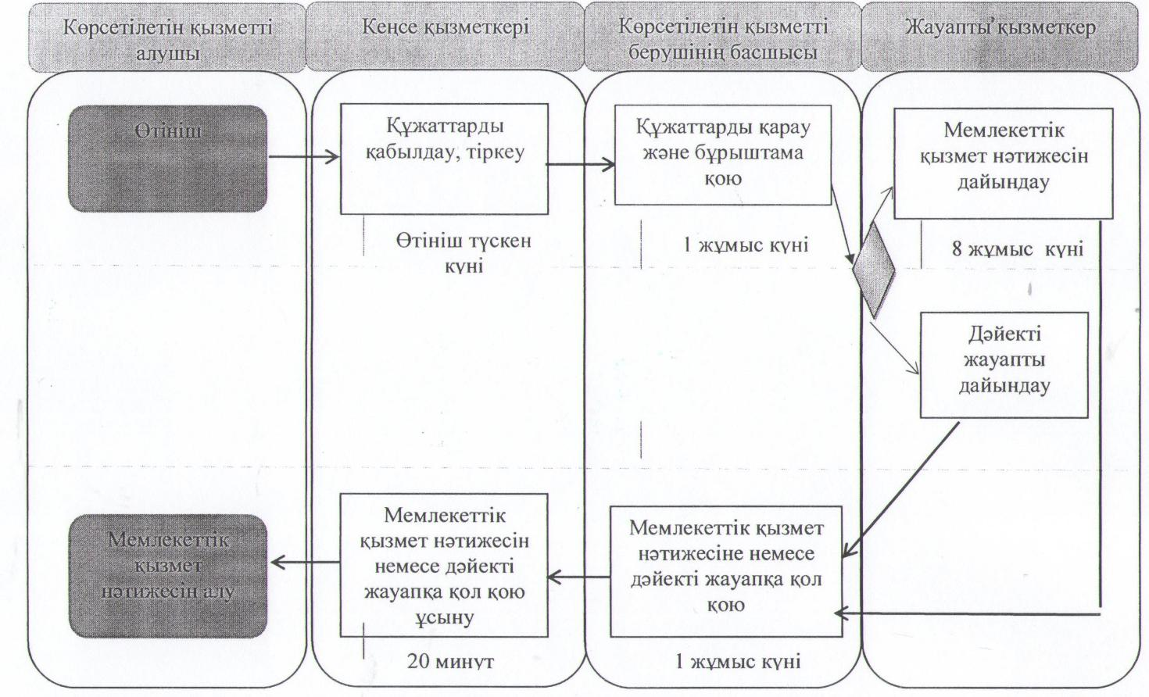

Шартты белгілер:

- мемлекеттік қызмет көрсетудің басталуы немесе аяқталуы;
- көрсетілетін қызметті алушы рәсімінің (іс-қимылының) және (немесе) ҚФБ атауы;
- таңдау нұсқасы;
- келесі рәсімге (іс-қимылға) өту;
ҚФБ - құрылымдық - функционалдық бірлік: көрсетілетін қызметті берушінің құрылымдық бөлімшелерінің (қызметкерлерінің) өзара іс-қымылдары.

© 2012. Қазақстан Республикасы Әділет министрлігінің «Қазақстан Республикасының Заңнама және құқықтық ақпарат институты» ШЖҚ РМК

